Національний університет «Полтавська політехніка імені Юрія Кондратюка»
(повне найменування вищого навчального закладу)
Навчально науковий інститут інформаційних технологій та робототехніки
(повна назва факультету)
Кафедра комп’ютерних та інформаційних технологій і систем
(повна назва кафедри)

Пояснювальна записка
до дипломного проекту (роботи)
магістра
(освітньо-кваліфікаційний рівень)

на тему | «Розробка мобільного додатку для контролю витрат
під ОС Android»

Виконав: студент 6 курсу, групи 601-ТК
Спеціальності
123 Комп’ютерна інженерія
(шифр і назва напряму)
Бихкало М. І.
(прізвище та ініціали)
Керівник | Деркач Т. М.
 | (прізвище та ініціали)
Рецензент
 | (прізвище та ініціали)

Полтава – 2021 року
МІНІСТЕРСТВО ОСВІТИ І НАУКИ УКРАЇНИ
НАЦІОНАЛЬНИЙ УНІВЕРСИТЕТ
«ПОЛТАВСЬКА ПОЛІТЕХНІКА ІМЕНІ ЮРІЯ КОНДРАТЮКА»

НАВЧАЛЬНО НАУКОВИЙ ІНСТИТУТ ІНФОРМАЦІЙНИХ ТЕХНОЛОГІЙ ТА РОБОТОТЕХНІКИ

КАФЕДРА КОМП’ЮТЕРНИХ ТА ІНФОРМАЦІЙНИХ ТЕХНОЛОГІЙ І СИСТЕМ

КВАЛІФІКАЦІЙНА РОБОТА МАГІСТРА
спеціальність 123 «Комп’ютерна інженерія»
на тему
«Розробка мобільного додатку для контролю витрат під ОС Android»

Студента групи 601-ТК Бихкала Миколи Ігоровича

Керівник роботи
кандидат технічних наук,
доцент
Деркач Т. М.

Завідувач кафедри
кандидат технічних наук,
доцент
Головко Г. В.

Полтава – 2021
РЕФЕРАТ
Загальний обсяг текстової частини дипломної роботи складає 80 сторінки формату А4. Вона складається з переліку скорочень, умовних позначень, вступу, трьох розділів, висновків, списку використаних джерел та трьох додатків. Робота містить 27 рисунків, використано 33 науково-технічних джерел.
Дипломна робота магістра присвячена розробці та створенню системи для контролю доходів та витрат.
У першому розділі дипломної роботи проводиться огляд та аналіз предметної області.
У другому розділі дипломної роботи проводиться безпосередньо проектування програмного забезпечення.
У третьому розділі наведена поетапна реалізація додатку.
Об’єкт дослідження: організація системи для контролю доходів та витрат.
Предмет дослідження: процес створення програмного забезпечення для контролю доходів та витрат.
Мета дипломної роботи: аналіз необхідного функціоналу для організації та проведення ефективної системи для контролю доходів та витрат та розробка даного програмного забезпечення з використанням Kotlin та Android Software Development Kit у вигляді мобільного додатку.
Ключові слова: HyperText Transfer Protocol, Kotlin, Room, ViewModel, Koin, Retrofit, Android Studio.

ABSTRACT
The total volume of the text part of the thesis is 80 A4 pages. It consists of a list of abbreviations, symbols, introduction, three sections, conclusions, a list of sources used and three appendices. The work contains 27 drawings, used 33 scientific and technical sources.
The master's thesis is devoted to the development and creation of a system for revenue and expenditure control.
In the first section of the thesis is a review and analysis of the subject area.
In the second section of the thesis is directly designed software.
The third section presents the phased implementation of the application.
Object of research: organization of a system for control of income and expenses.
Subject of research: the process of creating software for revenue and expenditure control.
The purpose of the thesis: analysis of the necessary functionality for the organization and implementation of an effective system for revenue and expenditure control, as well as the development of this software using Kotlin and Android Software Development Kit as a mobile application.
Keywords: HyperText Transfer Protocol, Kotlin, Room, ViewModel, Koin, Retrofit, Android Studio.
ЗМІСТ

ПЕРЕЛІК УМОВНИХ ПОЗНАЧЕНЬ, СКОРОЧЕНЬ І ТЕРМІНІВ 6
ВСТУП 7
РОЗДІЛ 1 ОГЛЯД ТА АНАЛІЗ ПРЕДМЕТНОЇ ОБЛАСТІ 9
1.1 Поняття ПЗ для контролю витрат 9
1.2 Обґрунтування потреб та огляд існуючих рішень 12
1.3 Принцип роботи клієнт-серверної архітектури 16
1.4 Аналітичний огляд баз даних 22
1.5 Проект як мінімальний життєздатний продукт 29
1.6 Вибір середовища розробки 29
1.7 Висновки за першим розділом 32
РОЗДІЛ 2 ПРОЕКТУВАННЯ ПЗ 34
2.1 Аналіз та вибір мов програмування для серверної частини 34
2.2 Проектування бази даних 37
2.3 Проектування серверної частини 40
2.3.1 Проектування контролерів 40
2.3.2 Проектування системи авторизації 42
2.3.3 Проектування системи обслуговування клієнта 44
2.3.4 Використання DTO 46
2.4 Проектування клієнтської частини 46
2.4.1 Створення структури ПЗ 46
2.4.2 Проектування графічного інтерфейсу. 47
2.4.3 Проектування взаємодії з сервером 57
2.5 Висновки за другим розділом 59
РОЗДІЛ 3 ПРАКТИЧНА ЧАСТИНА РОЗРОБКИ МОБІЛЬНОГО ДОДАТКУ 60
3.1 Імплементація базових механізмів 60
3.1.1 Класи візуальних елементів. Адаптер та фрагмент 60
3.1.2 Бізнес логіка. ViewModel. UseCase. 62
3.1.3 Ін’єкція залежностей. Koin 64
3.2 Реалізація головного екрану 65
3.2.1 Динамічний список 65
3.2.2 Бізнес-логіка 67
3.3 Функціонал створення події 68
3.4 Висновки за третім розділом 70
ВИСНОВКИ 71
СПИСОК ВИКОРИСТАНИХ ДЖЕРЕЛ 72
ДОДАТОК А АРХІТЕКТУРНА ЧАСТИНА ВИХІДНОГО КОДУ МОБІЛЬНОГО ДОДАТКУ 75

ПЕРЕЛІК УМОВНИХ ПОЗНАЧЕНЬ, СКОРОЧЕНЬ І ТЕРМІНІВ
ПЗ – програмне забезпечення
HTTP – HyperText Transfer Protocol
URI – Uniform Resource Identifier
HTML – HyperText Markup Language
БД – база даних
ОС – операційна система
IDE – Integrated Development Environment
СУБД – Система управління базою даних
API – Application Programming Interface
JWT – Json Web Token
ООП – Об’єктно оріентоване програмування
DTO – Data Transfer Object
MVVM – Model View ViewModel

ВСТУП
У сучасному світі кожна людина щоденно виконує операції з отримання або передачі коштів. Зазвичай ці операції проходять у різний час та у різних закладах. Як результат маємо велику кількість транзакцій які потребують системи упорядкування, а також допоміжних засобів для контролю фінансових потоків. Ні для кого не секрет, що фінансова забезпеченість досягається не лише за рахунок доходів, а й за уміння правильно їх використовувати. Тож раціональне використання коштів – це передбачувані отримання та витрати фінансів, шляхом аналізу зібраних даних про операції за певний період часу.
Наразі досить складно досягти високого рівня раціональності та доцільності витрат коштів оскільки люди зазвичай роблять закупи у різних торгових точках та не виконують упорядкування та аналіз чеків. Даний факт говорить про те, що вся корисна інформація для аналітики втрачається в день проведення операції або ж не доходить до обробки. Зазвичай при використанні банківської карти можливо сформувати статистику витрат. Але це не гарантує результат у повній мірі адже банк не зберігає даних про тіло чеків. Можна бачити лише тип транзакції та суму. Щоб вийти з такої ситуації і уникнути зайвих фінансових затрат є доцільним розробити програмний продукт, який можливо використовувати з будь-якої точки світу при чому мати інтерфейс для перегляду та управління інформацією. Такий тип ПЗ підпадає лише під клієнт-серверну архітектуру.
Актуальність теми. Програмне забезпечення, яке розроблено в ході кваліфікаційної роботи, надає будь-якій особі здатність перегляду, редагування, видалення та логування власних витрат та доходів.
Об’єкт дослідження: організація системи контролю власного бюджету з можливістю автоматичного аналізу введених даних.
Предмет дослідження: процес створення програмного забезпечення для аналізу фінансових операцій.
Мета кваліфікаційної роботи: аналіз необхідного функціоналу для реалізації та застосування ефективної системи логування фінансових операцій, а також розробка даного програмного забезпечення з використанням Firebase та Android Software Development Kit.
Для досягнення мети дипломної роботи були поставлені наступні завдання:
- Провести аналіз даного програмного забезпечення в цілому.
- Виконати порівняльний аналіз існуючих рішень.
- Визначитися з концепцією розробки ПЗ.
- Спроектувати серверну частину.
- Реалізувати клієнтську частину.
- Розглянути перспективи подальшого розвитку.
Методи дослідження: пошукові, інформаційні, аналітичні.

РОЗДІЛ 1
ОГЛЯД ТА АНАЛІЗ ПРЕДМЕТНОЇ ОБЛАСТІ
  - Поняття ПЗ для контролю витрат
Перед тим як дати визначення поняттю ПЗ для контролю витрат проведемо розгляд декількох складових. У першу чергу варто звернути увагу на таке поняття як аналітика витрат.
Аналітика – основа інтелектуальної, логіко-мисленевої діяльності, спрямованої на рішення практичних завдань. У її основі лежить не стільки принцип констатації фактів, скільки принцип випередження подій, що дозволяє організації або індивідові прогнозувати майбутній стан об’єкту аналізу [1].
Аналітична діяльність будь-якого виду потребує постійного збору даних, сортуючи їх за періодами часу з виконанням певного алгоритму обробки. У даному випадку для забезпечення найбільш високої точності потрібно збирати наступну інформацію:
- Обсяг бюджету.
- Категорії придбаних речей.
- Ціни.
- Кількість.
- Опис кожної речі.
- Дата виконання фінансової операції.
Наступним кроком до формування загальної картини є розгляд безпосередньо процесу контролю витрат. Кожна людина при плануванні життя спирається на визначену кількість коштів за період часу. Тобто має чітко визначений бюджет. Задачею контролю витрат є раціональний розподіл закладених коштів. Для того, щоб більш правильно їх розподілити – потрібно знати мінімально можливі витрати, а також переносити дані про кожну фінансову операцію у відповідне ПЗ. На основі цих даних виконується алгоритм обробки, результатом роботи якого є формування аналітичного звіту за пройдений період часу. Маємо змогу бачити інформацію здобуту шляхом аналізу зібраних даних програмним забезпеченням. Звіт за обраний користувачем період може включати наступний перелік складових:
- Загальна кількість витрачених грошей.
- Загальна кількість прибутку.
- Результат балансу.
- Найбільш часті категорії витрат.
- Найбільш дорогі покупки.
- Декілька найпопулярніших позицій.
- Декілька найменш популярних позицій.
- Інформація про найдорожчий чек.
Окрім вище описаного також має бути доступ до раніше внесених даних. Мається на увазі можливість перегляду кожної події та чеку. На основі цих даних користувач формує власне бачення щодо розподілу коштів. Відносно отриманої користувачем від ПЗ інформації проводиться корегування фінансового плану на наступний період. Як результат маємо можливість проводити оптимізацію використання власних коштів шляхом відсіювання зайвих витрат, мінімізації менш необхідних речей та збільшувати бюджет на дійсно потрібні.
Виходячи з вище написаного приходимо до висновку, що під аналітикою витрат розуміється перелік певних логічно пов’язаних кроків аналізу над існуючими даними про витрати з метою передбачення майбутніх фінансових операцій та фінансового положення в цілому.
Наступним кроком до формування поняття програмного забезпечення для контролю витрат є розгляд безпосередньо терміну «Програмне забезпечення». Відповідно до загальноприйнятих норм програмним забезпеченням вважається одна із складових інформаційної системи, а саме сукупність програм і програмних документів, необхідних для експлуатації цих програм.
За функціональним призначенням програми, що входять до складу програмного забезпечення ПК поділяють на такі 3 категорії:
- Інструментальні програми.
- Прикладні програми.
- Системні програми.
Для кращого розуміння типізації необхідно дати коротке визначення для кожної з вище вказаних категорій програмного забезпечення.
Інструментальні програми комплекс програмних засобів, призначених для створення нового або модифікації (удосконалення) наявного програмного забезпечення. Зазвичай це різного роду компілятори, засоби для налагодження та середовища розробки.
Прикладні програми – комп’ютерні програми, що дають змогу розв’язувати конкретні прикладні (практичні) задачі користувача. За призначенням поділяються на загальне та професійне ПЗ. Зазвичай це текстові процесори, програми для створення електронних таблиць, презентацій, браузери, графічні редактори, тощо.
Системні програми – вид програмного забезпечення яке має безпосередній вплив на роботу комп’ютерної системи, можуть задавати алгоритми функціонування як окремих компонентів так і всього пристрою в цілому [2]. Найбільш очевидним прикладом є операційна система та різного роду драйвери.
Отже приходимо до висновку, що у результаті розробки ПЗ відповідно до мети даної роботи у вигляді результату має буде отримано саме прикладне програмне забезпечення, адже в ньому не буде як можливостей створення, модифікації іншого ПЗ так і управління комп’ютером.
Спираючись на отримані у процесі розгляду та аналізу дані перейдемо до формування визначення для поняття ПЗ для контролю витрат.
Отже ПЗ для контролю витрат – це прикладна програма та усі необхідні для її роботи дані та документи, яка виконує обробку над надою у визначеному форматі користувачем інформацією з метою формування та відображення звітів щодо фінансових операцій.
  - Обґрунтування потреб та огляд існуючих рішень
Стосовно потреб у розробці такого роду ПЗ слід в першу чергу сказати про головну особливість, а саме надання інформації. Так як існує проблема планування доходів та витрат то слід забезпечити користувача усіма можливими даними для її вирішення. Також варто реалізувати механізм автоматичного збереження даних на сервері щоб нівелювати залежність від фізичного пристрою. Для цього найбільш підходящим рішенням є розгортання серверної частини програми на віддаленому хостингу з усіма необхідними налаштуваннями безпеки. У свою чергу головною потребою для роботи аналітики є наявність даних введених користувачем, облікові записи користувачів та база даних для зберігання інформації, що забезпечується відповідними протоколами та механізмами.
Згідно проблематики та поставлених задач – результат виконання дипломної роботи повинен мати змогу виконувати такі функції:
- Створення подій витрат та доходів.
- Заповнення даних з чеку.
- Звіти аналітики за період часу.
- Відображення структурованих даних.
ПЗ контролю витрат має забезпечувати можливість користування з будь якої точки світу, при чому надавати можливість не лише заповнення даних: а й редагування раніше створених.
Варто провести детальний розгляд наявних рішень з метою повноцінного формування задачі з розробки ПЗ даного типу
Першим на розгляді виступає інформаційна система Mobills. Вона надає можливість виставити грошовий ліміт на місяць і визначити, яку максимальну суму ви готові виділити на ту чи іншу сферу життя. Витрати вносяться вручну, переносяться автоматично з карти або через сканування QR-коду на чеку.
Mobills надішле вам нагадування про те, що пора оплатити рахунки. Також додаток допомагає керувати лімітами і заборгованостями кредитних карт.
Вартість: є безкоштовна версія з обмеженим функціоналом, вартість платної версії стартує від $ 5,99 для iOS і від $ 3 для Android [3].
Переваги:
- Зручне, просте меню.
- Можливість порівнювати за категоріями.
- Гнучкий в налаштуваннях, на безкоштовній версії можна самостійно призначати категорії.
- Підказка в додатку в якій категорії знаходиться витрата / дохід за назвою.
- Простий та зручний інтерфейс.
Недоліки:
- Відсутність функції автоматичної конвертації за датою витрат.
- У безкоштовній версії можливість додавати рахунки обмежена.
- У безкоштовній версії бюджет можна створювати тільки основний і допоміжний.
- Відсутність можливості ведення сімейного бюджету.
- Відсутність української мови.
- Потрібна обов’язкова реєстрація – потенційна можливість ідентифікації.
- Після переустановлення додатку та синхронізації всі розрахунки не повертаються.
- Відсутність безкоштовного періоду за платну версію.
- Відсутність сканеру чеків.
Наступним до розгляду виступає мобільний додаток Monefy. У нього привабливий і інтуїтивно зрозумілий інтерфейс. Усі витрати представлені у вигляді діаграми на головному екрані з можливістю можна відстежування їх за день, тиждень або місяць по різним категоріям. ПЗ підтримує кілька варіантів валют [4].
У додатку зручно контролювати витрати, планувати великі покупки і витрати на найближчі місяці. Усі операції розподіляються за категоріями, щоб їх було зручніше записувати і підраховувати.
Для наочності додаток будує графіки відносно того в якій сфері життя ви найбільше витрачаєте гроші. За бажанням Monefy захищається паролем.
Вести облік витрат може вся сім’я. Для цього потрібно створити кілька облікових записів, і кожен зможе вносити свої доходи і витрати.
Вартість: є безкоштовна версія з обмеженнями. Щоб користуватися всім функціоналом додатки, доведеться заплатити $ 2,99 [3].
Переваги:
- Зручність у контролі витрат.
- Усі витрати розподіляються за категоріями.
- Додаток будує графіки.
- За бажанням встановлюється захист паролем.
- Можливість вести сімейний бюджет.
- Можна вибрати звітний період і скласти наочну статистику витрат з графіками.
- Підтримує декілька рахунків одночасно.
- Вбудований калькулятор.
Недоліки:
- У додатку можна планувати покупки наперед, але не можна відзначити що вже куплено.
- Відсутня можливість завантажувати інформацію про бюджет за день, тиждень, місяць, квартал (щоб завантажити в ексель в 1с або будь-яку іншу бухгалтерську програму.
- Є можливість сформулювати результати витрат, але у файлі не має інформації по категоріям витрат.
- Відсутня можливість не враховувати певні витрати у загальних витратах (наприклад, у разі переведення з одного рахунку на інший особистий рахунок, який не доданий в загальний баланс).
- Виникають проблеми з синхронізацією з додатками банків та іншими пристроями.
- Функції спільного і мультивалютного обліку і планування платежів платні.
- Для звіту можна вибрати тільки заданий програмою проміжок часу або одну дату.
Останній додаток зі схожим функціоналом, який варто розглянути у межах даної роботи називається CoinKeeper. Особливість програми – розпізнавання SMS від будь-яких банків. Коли на телефон приходить повідомлення про списання грошей з карти, CoinKeeper автоматично заносить цю суму до витрат. Точно так само і з нарахуванням грошей: вам прийшов грошовий переказ – програма автоматично додало його в колонку «Доходи» [3].
У додатку є зручний віджет: ви перетягуєте монетку з потрібного гаманця в статтю витрат і вносите суму. Після списання можна побачити, скільки грошей залишилося на рахунку. За допомогою CoinKeeper ви можете встановлювати фіксований місячний ліміт на певні категорії і відслідковувати, яку частину ви вже витратили. А також синхронізуватися з іншими пристроями і вести спільний бюджет, наприклад, з членами сім’ї [4].
Усі витрати в додатку розбиваються на категорії і показуються у вигляді графіків або таблиці з процентним співвідношенням витрат. Так ви можете проаналізувати, коли пора витрачати менше і починати економити.
Вартість: є безкоштовна версія. Вартість платної місячної підписки стартує від $ 0,99 [3].
Переваги:
- Складання і планування бюджету.
- Можна імпортувати всі дані відразу з програми мобільного банку.
- Нагадування про регулярні платежі за категоріями.
- Мультивалютний та спільний облік.
- Планування платежів.
- Можливість додавати і видаляти категорії витрат і доходів (в безкоштовній версії в межах 10).
- Статистика, яку можна редагувати: ви самі розподіляєте доходи і витрати за категоріями і встановлюєте план і ліміти.
Недоліки:
- Період, за який ведеться облік, можна змінити тільки в платній версії.
- Відсутня розширена річна звітність.
- Бракує коментарів до витрат.
- Не можна створювати підкатегорію витрат та доходів.
- Нав’язлива реклама залишається в додатку навіть після покупки преміум-передплати.
- Функція спільного обліку платна.
  - Принцип роботи клієнт-серверної архітектури
Архітектура є фундаментальною складовою будь-якої програми. Слід провести розгляд, як самого поняття так і принципів її роботи. Вагома частина сучасних програм використовує підхід з використанням сервера. Вид організації ПЗ такого типу називається клієнт-серверною архітектурою. Клієнт-серверну архітектуру можна означити, як концепцію інформаційної мережі в якій основна частина її ресурсів зосереджена в серверах, обслуговуючих своїх клієнтів. Така архітектура визначає такі типи компонентів:
- Набір серверів, які надають інформацію або інші послуги програмам, які звертаються до них.
- Набір клієнтів, які використовують сервіси, що надаються серверами.
- Мережа, яка забезпечує взаємодію між клієнтами та серверами [5].
На рис. 1.1 зображено топологію клієнт-серверної архітектури [6].
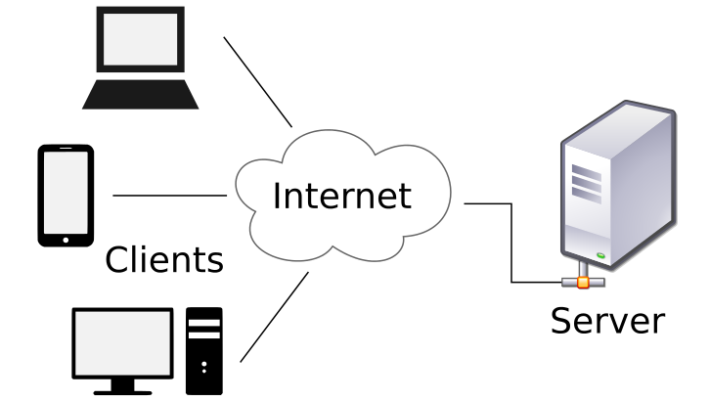
Рисунок 1.1 – Топологія клієнт-серверної архітектури
Щоб зрозуміти даний термін в достатньому обсязі, необхідно розпочати саме з серверної частини, оскільки вона відіграє вирішальну роль у роботі з даними.
Термін «сервер» в комп’ютерній термінології не тільки відноситься до персонального комп’ютера, але також і до програми як до одиниці обслуговування клієнтів. В обох випадках однією з найважливіших особливостей є те, що машина або програма більшість часу можуть працювати автономно без втручання людини, реагуючи на зовнішні події відповідно до встановленого програмного забезпечення.
Сервер (як комп’ютер) – це комп’ютер у локальній чи глобальній мережі, що забезпечує функціонування мережі, а також всі, або частину її функцій.
Сервер (як програма) – програма, що надає деякі послуги іншим програмам (клієнтам).
Зв’язок між клієнтом і сервером зазвичай здійснюється за допомогою обміну повідомленнями, а для кодування запиту клієнта та відповіді сервера використовується певний протокол. Серверні програми можуть бути встановлені як на серверному, так і на персональному комп’ютері, вони забезпечують виконання певних служб (наприклад, сервер баз даних чи веб-сервер).
Комп’ютер та програма, встановлені на цьому комп’ютері, можуть розподіляти ресурси (інформацію, розрахунки) у відповідь на запити, надіслані користувачами у режимі on-line, тим самим надаючи послуги іншим комп’ютерам (клієнтам) у мережі [7].
Було прийнято багато базових стандартів та протоколів, щоб забезпечити надійний канал для спілкування та спілкування між клієнтом та сервером. Їх розрізняють за типами як спеціального призначення так і більш загального. Найпоширеніший з них – HTTP. Оскільки він має відповідальність за створення з’єднання то варто провести його огляд. HTTP (HyperText Transfer Protocol – протокол передачі гіпертексту) – символьно-орієнтований клієнт-серверний протокол прикладного рівня без збереження стану, який використовується сервісом World Wide Web.
Головним об’єктом HTTP-операцій є ресурс, на який URI (Uniform Resource Identifier – унікальний ідентифікатор ресурсу) вказує у запиті клієнта.
Основними ресурсами, що зберігаються на сервері, є файли, але вони також можуть бути іншими логічними або абстрактними об’єктами. Протокол HTTP дозволяє вказати метод представлення (кодування) одного і того ж ресурсу за допомогою різних параметрів: типу-mime, мови тощо. Завдяки цій можливості клієнт і веб-сервер можуть обмінюватися двійковими даними, хоча даний протокол є текстовим.
Структура повідомлення складається з таких компонентів:
- Стартовий рядок (англ. Starting line) – визначає тип повідомлення.
- Заголовки (англ. Headers) – характеризують тіло повідомлення, параметри передачі та інші відомості.
- Тіло повідомлення (англ. Message Body) – безпосередньо дані повідомлення. Обов’язково повинно відділятися від заголовків порожнім рядком [8].
Клієнти і сервери взаємодіють, обмінюючись поодинокими повідомленнями. Повідомлення, надіслане клієнтом (зазвичай це веб-браузер), називається запитом, а повідомлення, надіслане сервером, – відповіддю. Кожен запит має свій тип. Щоб виділити взаємодію з ресурсами на рівні методу HTTP, були винайдені такі варіанти:
- GET – отримання ресурсу.
- POST– створення ресурсу.
- PUT – оновлення ресурсу.
- DELETE – видалення ресурсу.
Це основні типи. Взагалі їх існує 10, але є доцільним навести найпоширеніші.
Заголовок повідомлення також містить інформацію про тип, запит, дані авторизації, тип вмісту тіла запиту та інші функції, що описують вміст тіла.
Після того як запит сформований, він надсилається. Сервер виконує обробку і повертає відповідь. Відповідь складається з тих самих частин, що і запит, але при цьому у заголовках також містить код стану.
Код стану інформує клієнта про результат запиту та визначає його подальшу поведінку. Набір кодів стану є стандартним, і всі вони описані у відповідних документах RFC. Кожен код представлений тризначним цілим числом. Перша цифра на клас стану, а наступні вказують порядковий номер стану. За кодом відповіді зазвичай йде короткий опис англійською мовою [8].
На рисунках 1.2 та 1.3 наведено приклади запиту та відповіді за HTTP протоком [9] [10].
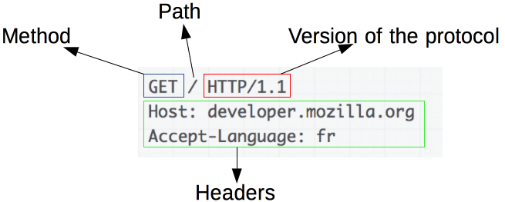
Рисунок 1.2 – Приклад HTTP запиту
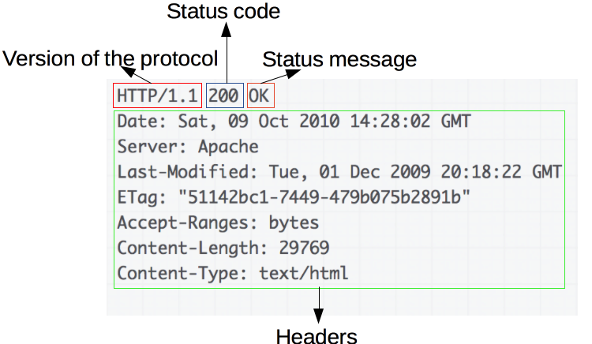
Рисунок 1.3 – Приклад HTTP відповіді
Також слід звернути увагу на зміст тексту повідомлення. Існує кілька типів вмісту. Це може бути текстовий, файловий, html, json та інші. У програмному забезпеченні додатка зазвичай потрібно передавати між сервером та клієнтом не текстові чи html-сторінки, а певні об’єкти певних сутностей. Оскільки сервер може бути написаний однією мовою програмування, а клієнт – абсолютно іншою, виникає проблема забезпечення єдиного способу передачі об’єктів. Вище обставини стали головною причиною для створення нового формату json.
JSON (англ. JavaScript Object Notation) – це текстовий формат представлення інформації у вигляді об’єктів.. JSON базується на тексті, може бути прочитаним людиною. Цей формат дозволяє описувати об’єкти та інші структури даних. Також такий формат в основному використовується для передачі структурованої інформації по мережі (завдяки процесу, який називається серіалізацією). JSON базується на двох структурах:
- Набір пар назва/значення. У різних мовах це реалізується як об’єкти, записи, структури, словники, хеш-таблиці, списки з ключами або асоціативні масиви.
- Впорядкований список значень. У багатьох мовах це реалізовано, як масив, вектор, список або послідовність [11]. Розглянемо приклад JSON, який зображено на рисунку 1.4 [12].
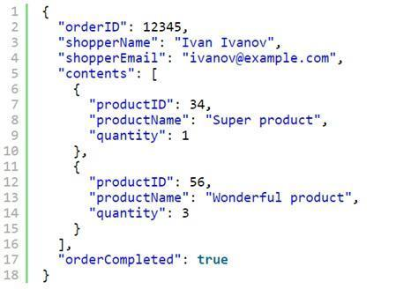
Рисунок 1.4 – Приклад JSON
На цьому варто завершити огляд HTTP протоколу та серверної частини в цілому, оскільки основні моменти вже висвітлені. Щоб зрозуміти архітектуру, також потрібно розглянути клієнтську частину.
Клієнт-робоча станція, яка взаємодіє з користувачами, здатна виконувати необхідні обчислення та забезпечувати підключення до обчислювальних ресурсів, їх засобів обробки та методів організації інтерфейсів [13]. Клієнтом може бути будь-який пристрій, який може взаємодіяти з протоколом HTTP.
Другим за популярністю є «WebSocket». Це мережевий протокол, який на основі TCP з’єднання здатний організувати між клієнтом та сервером двосторонній зв’язок у режимі реального часу. Сильною стороною у функціональності даної технології є відсутність надлишкової складності, швидкість, досить не вагомі витрати трафіку для підтримання з’єднання. WebSocket імплементується на базі запиту ініціалізації по HTTP протоколу. Даний запит має заголовок Upgrade: websocket – це значить, що після отримання на сервері подібного запиту буде проведено зміну протоколу з HTTP на WebSocket. Також варто зазначити, що з метою додаткової зручності існують обробники подій життєвого циклу зі зручним інтерфейсом обробників подій стану з’єднання.
Основна функція клієнта-відображати вхідні дані, зберігати введену клієнтом інформацію та надсилати її на сервер, забезпечуючи при цьому зручний для користувача інтерфейс. Зважаючи на те, що на клієнтській стороні, стосовно механізмів передачі даних, відсутні механізми які не було розглянуто в серверній частині то доцільно закінчити розгляд даної теми.
  - Аналітичний огляд баз даних
Більшість програм з архітектурою клієнт-сервер мають базу даних. ЇЇ функція полягає в тому, щоб зберігати дані, видавати дані, а також регулювати їх отримання та видалення. Сервер відповідає за зв’язок з базою даних. Таким чином він виконує роль посередника у взаємодії між клієнтом та БД, що в свою чергу надає можливість забезпечити достатній рівень безпеки даних, оскільки адреса, логіни, паролі доступу відомі лише на back-end частині проекту.
База даних (БД) – це організована структура, яка призначена для зберігання, зміни та обробки взаємозалежної інформації, переважно великих обсягів [14]. Існує три основні моделі даних – реляційні бази даних, ієрархічні і мережеві структури.
Ієрархічна модель дозволяє створювати БД з деревовидної структурою. Серед них кожен вузол містить свій тип даних (сутність). На верхньому рівні дерева є один вузол – корінь, на наступному рівні розташовуються вузли, пов’язані з цим коренем, потім вузли, пов’язані з вузлами попереднього рівня тощо. Кожен вузол може мати лише одного предка. Пошук даних завжди починається з і триває аж до тих пір, поки не знайдеться потрібний об’єкт. На рис. 1.5 показано ієрархічну структуру моделі БД [15].

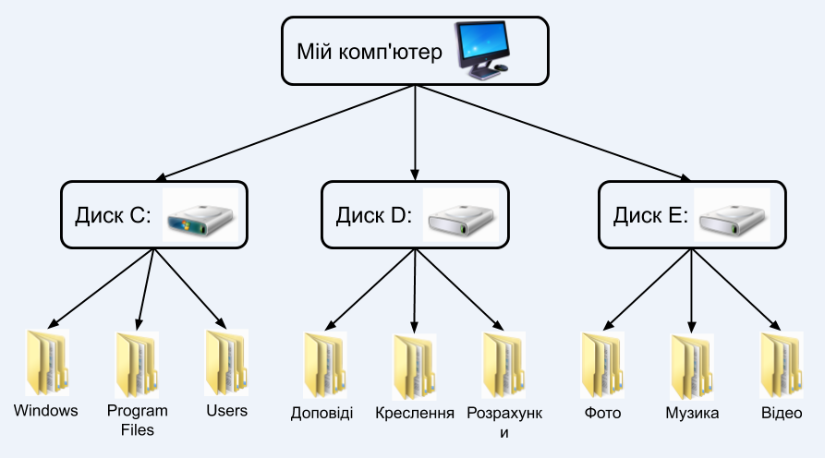
Рисунок 1.5 – Приклад ієрархічної структури моделі БД
Переваги:
- Простота опису ієрархічних структур реального світу.
- Швидке виконання запитів, відповідних структурі даних.
Недоліки:
- Містять надлишкові дані.
- Не завжди зручно кожен раз починати пошук потрібних даних з кореня.
Модель мережі є продовженням ієрархічної моделі. В ієрархічній структурі дочірній запис повинен мати лише один батьківський, а в структурі мережі цих нащадків може бути будь-яка кількість предків. Тому в мережевій моделі всі інформаційні об’єкти можуть бути зв’язані з усіма інформаційними об’єктами. Наприклад, кожний вчитель може навчати певну кількість учнів і у свою чергу кожний учень може мати заняття у декількох вчителів. Головною перевагою є ефективна реалізація з точки зору споживання пам’яті та ефективності, але є і недолік, тобто висока складність та жорсткість рішення на БД на його основі.
Модель реляційної БД – сховище даних, організоване у вигляді двовимірних таблиць. Будь-яка таблиця реляційних баз даних складається з рядків, які називаються записами, і стовпців, які називаються полями. Перетин стовпця і рядка – це конкретне значення даних, що містяться в таблиці [16]. На рис. 1.6 показано структура моделі реляційної БД [17].
Переваги реляційної моделі:
- Дані повністю незалежні. Зміни в прикладній програмі при зміні реляційної БД мінімальні.
- Організовувати запити та писати прикладне програмне забезпечення, не знаючи конкретної організації бази даних у зовнішньому сховищі.
Недоліки реляційної моделі:
- Завдяки логічному плануванню з’являється набір «таблиць». Це призводить до труднощів у розумінні структури даних.
- БД великий обсяг зовнішньої пам’яті [18].
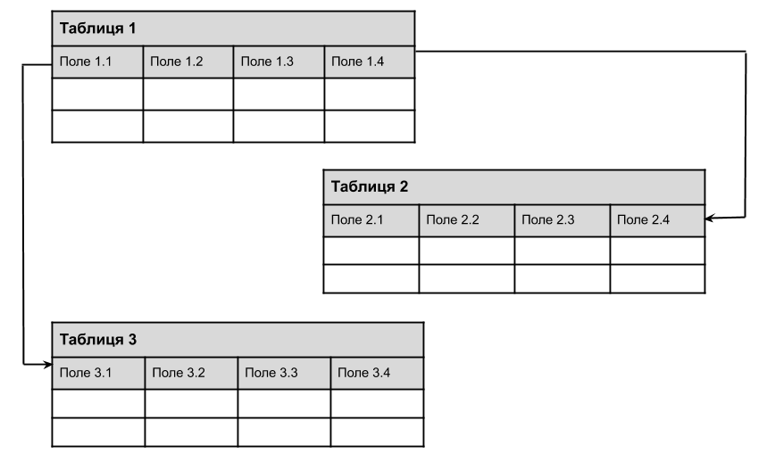
Рисунок 1.6 – Приклад реляційної структури моделі БД
Дуже важливо під час розробки програмного забезпечення вибрати відповідну модель структури бази даних, оскільки помилки спричинять перенесення фінансових та трудових витрат при зміні бази даних.
База даних працює на сервері, і більшість веб-сайтів або інформаційних систем зазвичай використовують певну форму системи управління реляційними базами даних (RDBMS).
Завдання розробника frontend – кодувати інтерфейсну частину веб-сайту або програми, тобто ту частину інформаційної системи (веб-сайту), яку бачить і взаємодіє користувач. Вони отримують дані на вимогу від бекенда і перетворюють їх у зрозумілий, візуально приємний та повністю функціональний вміст для повсякденних користувачів. Вони працюватимуть над розробкою, наданою веб-дизайнерами, та реалізують їх за допомогою HTML, JavaScript та CSS.
Розробник Front-end частини займається імплементацією макету інформаційної системи, розробляє інтерактивні та навігаційні елементи, такі як кнопки та смуги прокрутки, зображення, вміст та внутрішні посилання (посилання, що переходять з однієї сторінки на іншу на одному веб-сайті). Він також відповідає за забезпечення найкращого відображення в різних браузерах та пристроях. Вони кодують інформаційну систему, щоб зробити її чутливою або адаптувати до різних розмірів екрану, щоб користувач мав однаковий вигляд, незалежно від того, чи має він доступ до програми на мобільному, настільному чи планшетному ПК.
Розробник також перевірить його корисність та виправить усі помилки.
Завдання розробника backend – розробити логіку взаємодії з даними з клієнтської частини.
Код, створений розробником на стороні сервера, гарантує, що всі функції, створені розробником на стороні клієнта, є повністю функціональним, а сервер і база даних взаємодіють між собою. По-перше, вони застосовують серверні мови, такі як Node.js, Ruby, Python та C# для створення програми, а для збереження даних розробники користуються такими СУБД, як MySQL, Oracle і PostgreSQL, для пошуку, збереження або редагування даних, а також використовують інтерфейсний код для повернення його користувачам.
Аналогічно розробникам користувацького інтерфейсу розробники серверної частини займаються підтримкою зв’язку з клієнтом чи головою бізнесу, з метою підтримки високого рівня розуміння вимог та потреб Тоді вони надаватимуть їх різними способами відповідно до конкретної ситуації проекту. Типові завдання щодо розробки архіву включають створення, інтеграцію та управління базами даних, використання фреймворків резервного копіювання для створення програмного забезпечення на стороні сервера, розробку та розгортання системи управління вмістом, (наприклад, для блогу), а також використання технології веб-сервера, інтеграції API та системних операцій.
Розробники backend також відповідають за тестування та налагодження будь-якого елемента резервної системи чи програми.
Веб-розробники використовують мови, бібліотеки та фреймворками для створення інформаційних систем, веб-сайтів та програм.
У сфері веб-розробки мова є тим будівельним елементом, який програмісти використовують для створення веб-сайтів, додатків та програмного забезпечення. Існують усі різні типи мов, включаючи мови програмування, мови розмітки, мови стилів та мови баз даних.
Мова програмування – набір інструкцій та команд, які спонукають комп’ютер виводити певний результат. Щоб написати код вихідного рівня, програмісти застосовують мови програмування високого рівня. Мови високого рівня мають логічні слова та символи, що полегшує їх читання та розуміння людиною. Мови високого рівня можна поділити як компільовані або інтерпретовані мови.
Щоб визначити форматування текстового файлу, варто використати мову розмітки. Мова розмітки надає розуміння як у програмному забезпеченні, яке відображає текст, слід виконувати форматування. Людському оку мова розмітки є зрозумілою і містить стандартні слова, але теги розмітки не видно в кінцевому висновку.
HTML або HyperText Markup Language – мова розмітки, надає змісту структуру та значення, визначаючи цей вміст як, наприклад, заголовки, абзаци чи зображення. Браузер прочитавши цю інформацію знає, як потрібно її відобразити.
CSS або Cascading Style Sheets, каскадні таблиці стилів – це мова презентації, створена для стилістики зовнішнього вигляду вмісту, використовуючи, наприклад, шрифти чи кольори.
CSS також використовується для оптимізації адаптивного дизайну веб-сторінок, щоб забезпечити адаптацію макета до будь-якого пристрою, на якому працює користувач.
HTML та CSS – це дві мови, які не залежать один від одної. CSS не слід писати у HTML-документах, і навпаки. Загалом, HTML завжди представлятиме вміст, а CSS – зовнішній вигляд цього вмісту [19].
JavaScript – це мова програмування. Більшість інформаційних систем та веб-сайтів використовують JavaScript, також всі настільні комп’ютери, планшети та телефони мають веб-браузери, які в свою чергу використовують спеціальний модуль для запуску JavaScript, що робить JavaScript найбільш розгорнутою мовою програмування в історії. За останні десять років Node.js дозволив програмувати JavaScript поза веб-браузером. Чималий успіх Node означає, що JavaScript зараз є найбільш широко використовуваною мовою програмування серед розробників програмного забезпечення [20].
Node.js – це платформа на якій розробляються веб та серверні додатки для будь-якого мережевого сервера, клієнта та загального програмування. Він розроблений для надзвичайної масштабованості в мережевих додатках завдяки поєднанню серверного JavaScript, асинхронного вводу/виводу та асинхронного програмування. Він зведений на базі анонімних функцій JavaScript і одиничної потокової архітектури, яка керується подіями [21].
Мови використовуються не лише для створення веб-сайтів, програмного забезпечення та додатків, вони також використовуються для створення та управління базами даних.
Щоб зберігати великі обсяги даних використовують бази даних. Наприклад, програма Spotify Music використовує бази даних для зберігання музичних файлів та даних конфігурації прослуховування користувачами. Програми для соціальних мереж, наприклад Instagram, використовують бази даних для зберігання інформації про профіль користувача; щоразу, коли користувач певним чином оновлює свій профіль, база даних додатка також оновлюватиметься.
Для створення програм, веб-сторінок та додатків розробники також користуються бібліотеками та фреймворками.
Бібліотеки та фреймворки – набір попередньо написаних методів, (функцій), але бібліотеки є менші і зазвичай використовуються для більш конкретних випадків. Вміст бібліотеки представлений набором корисних кодів, які згруповані разом, щоб мати можливість її використовувати для подальших цілей. Бібліотеки потрібні для розробників, щоб полегшити написання коду та не витрачали зайвий час для досягнення кінцевої мети.
Розглянемо наприкладі мов JavaScript, та jQuery, бібліотеку JavaScript. З її використанням необхідність у написанні сотні рядків коду в JavaScript відпадає, адже розробник може взяти скорочену, попередньо написану версію з бібліотеки jQuery – заощаджуючи час і сили.
Програмісту полегшує роботу використання фреймворків, які містять готові компоненти та інструменти, а багато фреймворків також містять бібліотеки. Фреймворк ж не просто дає розробнику потрібний функціонал, але ще й диктує правила побудови архітектури додатку, задаючи на початковому етапі розробки поведінку за умовчанням, формуючи каркас, який потрібно буде розширювати і змінювати відповідно до зазначених вимог. Деякими популярними фреймворками є Spring MVC, Ktor та Angular.
  - Проект як мінімальний життєздатний продукт
Інформаційна система для аналітики витрат розроблялася як MVP проект.
Продукт, який має достатню потужність, щоб задовільнити перших клієнтів або хоча б одну з їх визначних потреб є мінімальним життєздатним продуктом (MVP). Його називають «мінімальним» оскільки він має невеликі можливості з точки зору функціональності, особливостей та інвестицій, а «життєздатним», тому що повинен працювати в реальному житті. MVP запускають, щоб прив’язати цільових клієнтів до ранньої версії продукту та надати зворотний зв’язок для подальшого розвитку.
Якщо клієнти виявлять, що MVP нецікавий, кінцевий продукт не буде реалізований, що заощадить компанії багато грошей. В іншому випадку, коли MVP буде корисним і заохочують витрачати на це кошти, розробники продовжуватимуть надалі вдосконалювати продукт для задоволення потреб замовників. Завдяки ранньому прототипу під назвою MVP розробники можуть зрозуміти бачення кінцевого бажаного продукту. MVP дозволяє компаніям створювати продукти, які люди хочуть купувати, і допомагає їм уникати створення товарів, які погано продаються [22].
  - Вибір середовища розробки
Більшість робочого часу програміста витрачається на написання коду, тому редактори коду є невід’ємним засобом у роботі.
Існує два основних типи редакторів: IDE і «легкі» редактори. Багато людей використовують один інструмент кожного типу.
Терміном IDE (Integrated Development Environment, «інтегроване середовище розробки») відноситься до потужного редактора з багатьма функціями, які працюють протягом усього проекту. Як випливає з назви, це не просто редактор, а набагато більше.
IDE завантажує проект (може складатися з багатьох файлів), дозволяє перемикатися між файлами, пропонує автоматичне доповнення коду в проекті (а не лише відкритого файлу), а також інтегрується з системами контролю версій (наприклад, git), середовищем для тестування та іншими інструментами на рівні всього проекту [23].
«Легкі» редактори не такі потужні, як IDE, але вони швидкі, зручні та прості у використанні. Основною роботою їх є швидке відкриття та редагування потрібного файлу [24].
Основною відмінністю «легкого» редактора та IDE полягає в тому, що IDE працює з проектами будь-якого розміру, тому завантажує при запуску більше даних та при необхідності аналізує структуру проекту, тощо. Якщо розробник має справу лише з одним файлом, відкрити його у «легкому» редакторі набагато швидше.
На практиці «легкі» редактори можуть мати безліч плагінів, включаючи автодоповнення й аналізатори синтаксису на рівні директорії, тому межа між IDE та «легкими» редакторами стирається.
Прикладами «легких» редакторів є:
- Atom (багатоплатформовий, безкоштовний).
- Sublime Text (багатоплатформовий, умовно-безкоштовний).
- Notepad ++ (Windows, безкоштовний).
Android Studio – інтегроване середовище розробки (IDE) для платформи Android, представлене на конференції менеджером по продукції корпорації Google – Еллі Паверс. 8 грудня 2014 року компанія Google випустила перший стабільний реліз Android Studio 1.0 [25].
Android Studio замінила плагін ADT для платформи Eclipse. Це середовище базується на вихідному коді продукту IntelliJ IDEA Community Edition, розроблений компанією JetBrains. Android Studio розвивається як частина відкритої моделі розробки та розповсюджувалася під ліцензією Apache 2.0.
Бінарні складання підготовлені для Linux (для тестування використаний Ubuntu), macOS і Windows [26]. Це середовище не лише надає інструменти для розробки додатків для смартфонів і планшетів, але і для смарт-годинників на базі Wear OS, телевізорів (Android TV), окулярів Google Glass і інформаційно-розважальних систем автомобіля (Android Auto). Для програм, розроблених спочатку за допомогою Eclipse та ADT Plugin, підготовлені інструменти для автоматичного імпорту існуючих проектів у Android Studio.
Середовище розробки підходить для виконання типових завдань, які вирішуються в процесі розробки додатків для платформи Android [27]. У тому числі у середовище включені засоби для спрощення тестування програм на сумісність з різними версіями платформи та інструменти для проектування застосунків, що працюють на пристроях з екранами різної роздільності (планшети, смартфони, ноутбуки, годинники, окуляри тощо). Окрім можливостей присутніх в IDEA, Android Studio також має ряд додаткових функцій, таких як нова уніфікована підсистема створення додатків, тестування та розгортання на основі інструменту збірки Gradle, яка підтримує використання безперервних засобів інтеграції
Для прискорення розробки додатків передбачено набір стандартних елементів інтерфейсу та візуальний редактор для компонування елементів, на якому можна легко переглядати різні стани інтерфейсу програми (наприклад, можна подивитися як інтерфейс буде виглядати для різних версій Android і розмірів екрану). Для створення нестандартного інтерфейсу існує майстер, що підтримує використання шаблонів, на основі яких можна створити власні елементи дизайну. У IDE присутні вбудовані функції завантаження типових прикладів коду з GitHub.
Він також містить передові інструменти рефакторингу, розроблені для платформи Android, такі як перевірка сумісності з попередніми версіями, виявлення проблем з продуктивністю, моніторинг використання пам’яті та оцінки юзабіліті. Також можна відмітити ряд функцій в Android Studio такі як:
- У редакторі присутній режим швидкого внесення правок.
- Система підсвічування, статичного аналізу та виявлення помилок розширена підтримкою Android API.
- Інтегрована підтримка оптимізатора коду ProGuard.
- Вбудовані засоби генерації цифрових підписів.
- Надано інтерфейс для управління перекладами на інші мови.
  - Висновки за першим розділом
У якості підсумків до результату обробки теоретичних даних щодо теми даної роботи стверджую, що на достатньому рівні було виконано розгляд поняття ПЗ для контролю витрат. Сформовано потреби та проведено порівняльний аналіз існуючих рішень в ході якого було доведено, що мета дипломної роботи є актуальною та має доцільність щодо реалізації ПЗ для мобільних пристроїв. Незважаючи на те, що існує велика кількість таких програм є необхідність розробити нову, яка не потребує клопіткого обслуговування, є безкоштовним ПЗ, а також з наявністю можливостей формування автоматичних звітів за період часу. Це в свою чергу надає зручні інструменти управління даними та значно зменшує шанси марнотратства та втрати контролю над гаманцем.
Для покращення розуміння принципів роботи інформаційних систем було проведено детальний розбір системи функціонування клієнт-серверної архітектури ПЗ, протоколів передачі інформації між клієнтом та сервером, а також показано приклади запитів, відповідей та стандартів вмісту тіла повідомлень, таких як JSON.
Так як у більшості випадків сучасне ПЗ включає в себе роботу з БД то виникла потреба у аналітичному огляді та аналізі основних структур моделей БД, таких як ієрархічна, мережева, реляційна. У результаті виконання цієї задачі було виявлено основні недоліки та переваги кожної моделі, що в свою чергу надає достатню кількість аргументів для вибору підходящого варіанту під час проектування бази даних.
В даному розділі, на достатньому рівні, було розглянуто, описано та проаналізовано всі складові мети кваліфікаційної роботи. У наступному розділі пропонується провести проектування ПЗ даного типу.

РОЗДІЛ 2
ПРОЕКТУВАННЯ ПЗ
  - Аналіз та вибір мов програмування для серверної частини
Серверна ланка має найбільш високу відповідальність у першу чергу за цілісність, безпеку та обробку персональних даних. Тому присутня необхідність у приділенні достатнього рівня уваги з метою визначення цільової мови програмування та інструментів розробки. В поточний проміжок часу є певна кількість варіантів для вибору. Важливо переглянути кожний з них.
При виборі базової платформи серверної частини – основна увага прикута довкола найпопулярніших мов PHP, Python, Java. Так як вони володіють чималим списком перевірених упродовж років бібліотек та фреймворків. Проведемо більш детальний розгляд кожної з мов.
PHP – скриптова мова програмування, що була створена з метою виконання алгоритмів для генерування HTML-сторінок на стороні веб-сервера. PHP виступає як одна з найбільш поширених мов у галузі розробки веб-програм. PHP забезпечена підтримкою у більшій мірі за рахунок хостинг-провайдерів. Дана мова програмування представляє собою продукт з відкритим кодом. Скрипт проходить процедуру інтерпретації веб-сервером у HTML-код, який далі буде передано під виглядом відповіді на запит клієнта. Однією з відмінностей від не менш популярної скриптової мови JavaScript є те, що користувач не має змоги переглядати виконуваний код, тому що браузер отримує готовий html-код. Це виступає досить серйозною перевагою у плані безпеки, але негативно впливає на інтерактивність сторінок. Наразі немає жодних заборон для використання PHP з метою генерації JavaScript логіки, яка може бути інтерактивною та виконуються вже на стороні клієнта [28].
Основні переваги PHP:
- Орієнтація на Web-розробку – РНР створювався, розвивався і підтримується як мова для створення Web-сайтів. Багато конструкцій і процесів ухвалення рішень, створені для зручності роботи в Web-середовищі.
- Кросплатформеність – РНР перенесений на всі основні операційні системи: можна розробляти сайт в Windows, Mac OS X, а експлуатувати на Linux-сервері. Складнощі перенесення будуть мінімальні і нівелюватися мовою.
- Безкоштовність – РНР є розробкою зі світу вільного програмного забезпечення, не буде потрібно платити ні за саму мову, ні за більшість супутніх програм (редактори, Web-сервери, бази даних). Більшість програмних продуктів матимуть доступний для вивчення і модифікації вихідний код. Вкладення можуть знадобитися при оренді доменного імені і сервера для публікації сайту в Інтернеті [29].
Основні недоліки PHP:
- Має слабкі засоби для роботи з винятками.
- Глобальні параметри конфігурації впливають на базовий синтаксис мови, що ускладнює настройку сервера і розгортання додатків.
- Об’єкти передаються за значенням, що бентежить багатьох програмістів, які звикли до передачі об’єктів по посиланню, як це робиться в більшості інших мов.
- Веб-додатки, написані на PHP, часто мають проблеми з безпекою [30].
Наступною не менш популярною мовою для створення серверних частин додатків є Python.
Python – інтерпретована об’єктно-орієнтована мова програмування високого рівня з динамічною типізацією. До плюсів Python відносяться його простота, велика кількість бібліотек для використання в самих різних областях, безкоштовність і підтримка спільнотою програмістів. Але є певна кількість недоліків, які можуть поставити під сумнів вибір такої мови.
Недоліки мови Python:
- Низька швидкість виконання програм, у порівнянні з іншими мовами.
- Копіювання коду. При копіюванні коду з іншого ресурсу, в деяких випадках, він може копіюватися без збереження відступів. Тому код буде не валідним, а програмісту доведеться додавати табуляцію в кожний рядок. Для вирішення цієї проблеми потрібно або використовувати спеціальні IDE, або додавати в Ваш редактор плагіни для python.
- Конвертація програми на python в exe. Програми на python мають розширення *py. З метою використання без інтерпретатора, наприклад, на Windows, виникає необхідність у конвертації файлу з розширенням *exe (для цього можна використовувати додаток py2exe). ПЗ у результаті даної процедури може мати значне збільшення у розмірі. Скрипт який займає 30-40 Кб після конвертації може сягати вражаючих 50 Мб. Як наслідок з обробки та вирізання необов’язкових компонентів досягається зменшення розміру до 10-20 Мб, але результат буде гірше, ніж у аналогічного проекту, зробленого, наприклад на С++ [31].
- Складність роботи з Unicode та кирилицею.
Останньою мовою яку варто розглянути є Java.
Java – об’єктно-орієнтована мова програмування зі строгою типізацією даних. Мова значно запозичила синтаксис із C і C++. Зокрема, взято за основу об’єктну модель С++, проте її модифіковано. Усунуто можливість появи деяких конфліктних ситуацій, що могли виникнути через помилки програміста та полегшено сам процес розробки об’єктно-орієнтованих програм. Ряд дій, які в С/C++ повинні здійснювати програмісти, доручено віртуальній машині. Передусім Java розроблялась як платформо-незалежна мова, тому вона має менше низькорівневих можливостей для роботи з апаратним забезпеченням, що в порівнянні, наприклад, з C++ зменшує швидкість роботи програм. За необхідності таких дій Java дозволяє викликати підпрограми, написані іншими мовами програмування [32].
Переваги Java:
- Переносимість. Програми, написані на Java, після одноразової трансляції в байт-код можуть бути виконані на будь-якій платформі, для якої реалізована віртуальна Java-машина.
- Безпека. Функціонування програми повністю визначається (і обмежується) віртуальної Java-машиною.
- Надійність. У мові Java відсутні механізми, які потенційно призводять до помилок: арифметика покажчиків, неявне перетворення типів з втратою точності та інші. Присутній суворий контроль типів, обов’язковий контроль виняткових ситуацій.
- Збирач сміття. Звільнення пам’яті при роботі програми здійснюється автоматично за допомогою «збирача сміття», тому програмувати з використанням динамічної пам’яті простіше і надійніше [33].
- Наявність фреймворків для розробки enterprise проектів.
Недоліки Java:
- Код потребує контейнера для виконання, що впливає на швидкість роботи.
- Потребує більше оперативної пам’яті ніж інші мови програмування.
В результаті розгляду даних мов програмування, опираючись на особливості мети дипломної роботи логічним рішенням є обрати PHP оскільки вона має спеціалізовані фреймворки, є найпопулярнішою мовою програмування в enterprise проектах, а також має досить низьких поріг входження, що в свою чергу значно полегшує роботу спеціалісту, а також зменшує затрати часу на розробку базових складових проекту.
  - Проектування бази даних
У процесі створення мобільного додатку одну з найважливіших ролей мають бази даних. Основною задачею є організація простору для зберігання, відслідковування, логування операцій та надання доступу до користувацьких даних. Є доцільним зберігати інформацію яка має зв’язки у своєму вмісті. З цією метою доцільно використовувати саме реляційну модель бази даних, що була розглянута у ході першого розділу даної роботи. Тож переходимо до підбору найбільш зручної системи управління базами даних. Однією з найбільш розповсюджених є MySQL.
MySQL – реляційна СУБД з відкритим кодом. Її варто обрати в першу чергу через те, що вона проста у використанні, гнучка, легко масштабується, швидко працює, а також є повністю безкоштовною та має відкритий код.
Отже, тепер можемо виконати проектування структури БД. У результаті проектування буде визначено види таблиць та зв’язки між ними. Це буде зроблено в безкоштовному ПЗ MySQL Workbench 8.0.
Додаток має певну кількість сутностей з якими взаємодіє. Для серверної частини, БД, клієнтської частини є свої набори сутностей. Щодо БД можна виділити такий набір:
- Користувач.
- Дохід.
- Витрата.
- Чек.
З точки зору логіки у кожного користувача повинен бути свій набір доходів та витрат, а в свою чергу кожна витрата повинна володіти чеком. З метою реалізації зв’язків між описаними сутностями необхідно виконати аналіз алгоритму роботи майбутнього сервера.
Після отримання даних від клієнта сервер виконує запит за даними. Для забезпечення структурованості та прив’язки даних користувача необхідно кожній події присвоїти ідентифікатор користувача. Приходимо до висновку, що таблиці «Дохід» та «Витрата» повинні володіти зовнішнім ключем до первинного ключа таблиці «Користувач». Так як у кожної події може бути лише один користувач, а у кожного користувача багато подій то приходимо до висновку, що є сенс обрати між цими таблицями тип зв’язку один до багатьох.
Таким чином буде забезпечено більш швидке опрацювання, збереження, отримання даних, а також спрощені запити до БД. Таким чином відповідно до результатів проектування виконаємо зображення схеми БД у вигляді ER-діаграми, яку зображено на рисунку 2.1.
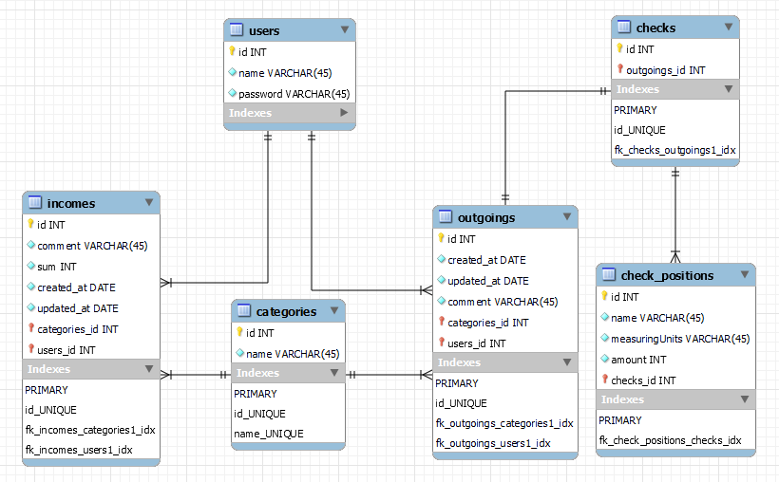
Рисунок 2.1 – ER діаграма спроектованої БД
  - Проектування серверної частини
    - Проектування контролерів. Так як БД вже спроектована, то можемо перейти до проектування серверної частини. В мові PHP існує фреймворк «Laravel» для організації клієнт-серверної взаємодії, створення REST API для послідуючого використання клієнтом. Основним архітектурним компонентом у реалізації серверної частини мовою PHP є контролер.
Контролер – це клас, який необхідний для того, щоб визначити всю логіку обробки запитів як замикання у файлах маршрутів. Вони можуть групувати пов’язану логіку обробки запитів в одному класі. Наприклад, клас із назвою «UserController» може обробляти усі вхідні запити, що відносяться до користувача, включаючи зображення, створення, оновлення та видалення користувачів. За замовчуванням контролери містяться у каталозі «app/Http/Controllers». Уся логіка з мережею використовує протокол HTTP або WebSocket. Таким чином приходимо до висновку, що річ йде про свого роду мікропрограму яка має свою конкретну задачу, обробляє та відповідає на запити. Щоб створити контролер досить лише ввести просту команду у термінал. Далі потрібно перевизначити певні кількість обробників запитів. Зазвичай в першу чергу працюють з обробниками GET та POST запитів. На виході отримуємо працездатних механізм для роботи з запитами, але для забезпечення його роботи необхідно у файлі конфігурації додати рядок, що вказує посилання на які він буде спрацьовувати.
Для того щоб визначитись з тим які контролери необхідно реалізувати у контексті даної задачі, проведемо розподілення окремих даних на сутності з якими буде працювати бекенд. У пункті про проектування БД вже були описані основні структури даних. Таким чином сервер матиме у розпорядженні як мінімум такий же самий набір сутностей, але з деякими відмінностями.
Отже, маючи набір моделей можемо виділити основні можливості які варто реалізовувати з використанням контролерів. В першу чергу це отримання даних. Клієнт повинен мати змогу отримувати такі дані:
- Список доходів та витрат, що відноситься до користувача.
- Відсортовані за масою параметрів чеки, позиції.
- Інформацію про користувача.
Також потрібно забезпечити клієнта можливістю виконання певних команд, а саме таких:
- Створення доходу та витрати.
- Видалення даних.
- Редагування даних.
Вище наведені елементи відносяться до взаємодії із персональними даними користувача тому архітектурно правильним рішенням є винесення логіки обробки у окремий контролер.
Окрім базових даних існують також дані автентифікації та авторизації. Зважаючи на те, що вони мають надважливий характер та окрему роль – необхідно реалізовувати логіку запитів у відповідному контролері. З метою організації можливостей авторизації та автентифікації має бути імплементовано наступний функціонал:
- Вхід до облікового запису.
- Реєстрація облікового запису.
- Логіка обробки токенів доступу.
Контролер з такою відповідальністю буде названо «AuthController».
Таким чином було завершено проектування обробників запитів з метою створення архітектури серверної частини.

    - Проектування системи авторизації. Система авторизації має найбільш відповідальну роль так як керує доступом клієнтів до даних. Тож проведемо проектування даної ланки.
Авторизація – механізм, що виконує валідацію та перевірку на відповідність даних з метою надання чи відмови користувачам у доступу до даних. Вона потрібно для захисту інформації та контролю рівнів доступу. Авторизація забезпечує доступом клієнтів які пройшли перевірку.
З метою уникнення дублювання коду, а також для мінімізації людського фактору є необхідним винести набір перевірок прав користувача у окремий фільтр.
Filter – механізм який аналізує вміст тіла запиту з метою встановлення його допустимості до подальшої обробки.
Зазвичай фільтри мають наступний перелік функціоналу має такі можливості:
- Визначення вмісту запиту.
- Редагування заголовків запиту.
- Редагування заголовків відповіді.
- Переадресація запиту.
- Відхилення запиту.
Як вже було вказано вище, задачею фільтра є перехват запиту перед його обробкою контролером з виконанням певного роду перевірок на наявність прав доступу, відповідності формату та вмісту тіла. Після успішного проходження запит буде направлено до наступного у черзі фільтра або до вказаного у файлі конфігурації контролера. Якщо хоча б одна перевірка не була пройдена успішно – то формується відповідь з характерним до ситуації кодом статусу. Імплементація даного механізму потребує створення класу, що наслідує базовий фільтр та реалізацією методів обробки. Фінальним кроком є запис інформації про даний файл у конфігурацію. Варто зазначити, що один Filter може бути використаним для відразу декількох контролерів.
Тож перейдемо до проектування контролю доступу до даних. Таким чином позбуваємося від проблеми дублювання коду у області бачення методів-обробників REST. У конкретному сценарії фільтр авторизації є сенс використати у всьому переліку контролерів за винятком того, який займається автентифікацією. Оскільки клієнт відсилаючи запит на цей контролер вірогідно ще не володіє токеном доступу, адже ще не пройшов процедуру перевірки.
Після закінчення проектування відповідного фільтра потрібно обрати варіант перевірки стану авторизації, а також виконати проектування протоколу функціонування авторизації в цілому. Існує певний перелік стандартів у реалізації валідації запиту на права доступу. Найпоширенішою є система «OAuth 2.0».
Токен доступу – зашифрований рядок з символами, що генерується на стороні серверу, використовуючи певний алгоритм. Після розшифрування має визначену кількість атрибутів таких як ідентифікатор ролі, дату закінчення дії та інші.
Схема експлуатації токену полягає у його поміщенні у спеціально призначений заголовок запиту. Потрібно використовувати у кожному запиті на не публічні дані та (або) дії. Зі своєї сторони сервер у фільтрі аналізує придатність отриманого токену. У випадку успішного проходження перевірок користувачу буде надано відповідний до ролі рівень доступу. В іншому випадку – фільтр відхилить запит або виконає переадресацію на сторінку з повідомленням про необхідність автентифікації. Перед тим як дія токена закінчиться його необхідно оновити. Для обміну застарілого токена на новий потрібно виконати запит з вказання двох токенів, а саме поточного та одноразового Refresh Token. Ключ для розшифрування надійно зберігається на сервері. Схему авторизації з використанням даної технології зображено на рис. 2.2 [26].
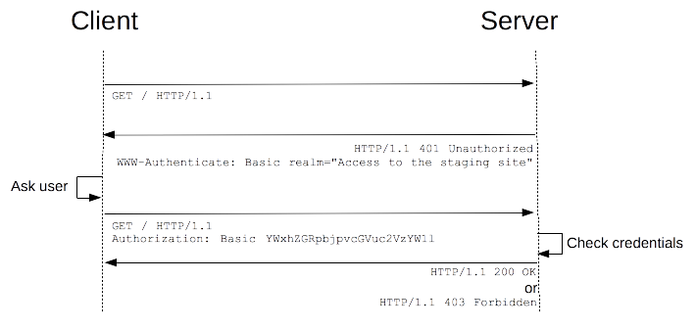
Рисунок 2.2 – Схема виконання авторизації
Найпоширенішим серед розробників стандартом для використання токенів є JSON Web Token. JWT містить у собі три складові, а саме публічний до розшифрування заголовок, набір даних та сигнатуру. Перші два блоки представлено у форматі JSON та закодовані у форматі base64. Сигнатура генерується на сервера за допомогою секрету.
У результаті розгляду принципів роботи механізмів автентифікації та авторизації, спираючись на вище приведені факти приходимо до необхідності у використанні технології Filter у поєднанні з JWT.
    - Проектування системи обслуговування клієнта. Спираючись на результати проектування бази даних та механізму автентифікації розпочнемо розробку протоколів для системи надання даних сервером клієнту.
Перш за все варто виділити протокол передачі даних. Є два варіанти для вибору. Перший полягає в тому щоб використовувати HTTP протокол. Другий – сокети Берклі. Так як функціонал проекту у рамках дипломної роботи не потребує дуплексної взаємодії – вибір однозначно за HTTP.
Наступний етап – визначення стандарту представлення даних у клієнт-серверному спілкуванні. Як було зазначено у першому розділі – найбільш зручним стандартом є JSON. Не має сенсу відхилюватися від цього протоколу тому буде обрано саме його. Сутності даних для передачі мають бути відносно схожими з тими які зберігаються у БД. Таким чином у ході роботи з сховищем будуть мінімізовані додаткові перетворення даних, що значно підвищить швидкість обробки запитів. Тепер потрібно виділити які типи запитів варто реалізовувати. В рамках мінімально життєздатного продукту є доцільно використовувати лише «GET» та «POST». Перший для швидкого отримання інформації за параметрами, а другий для операції додавання, видалення та редагування.
У додатку для аналітики витрат «GET» запити будуть використовуватися для наступних цілей:
- Отримання стану поточного рахунку.
- Отримання історії подій.
- Отримання детальних даних про подію.
- Отримання звіту аналітики за період часу.
- Отримання даних для створення подій.
Запити «POST» типу варто реалізовувати для таких цілей:
- Створення події.
- Редагування події.
- Видалення події.
У результаті проектування системи обслуговування клієнта було визначено основний протокол взаємодії між обома ланками клієнт-серверної архітектури, а також виділено набір запитів для подальшої реалізації в коді проекту.
    - Використання DTO. Зважаючи на формат сутностей з якими взаємодіє сервер, варто зазначити, що вони можуть мати певні службові поля, які не слід відправляти клієнту. Адже вони не мають для нього ніякої користі, можуть мати секретний зміст та є надлишковими. Тому необхідно виконати проектування для засобу перетворення даних у зручний та доцільний клієнту формат. З даною метою розробниками SDK було створено шаблон Data Transfer Object. Він являє собою клас фінальних даний та клас для операції перетворення. У класі конвертора реалізуються два методи. Однин служить для перетворення вхідної одиниці даних у фінальну для відправки клієнту, а інший метод виконує зворотню дію. У якості результату отримуємо досить зручний механізм перетворення даних. Головна перевага полягає у мінімізації необхідності змін коду взаємодії з цими об’єктами після модифікації їх структури. Варто буде лише вносити зміни у код конвертера.
Таким чином клієнт-серверна взаємодія додатку для аналітики витрат буде забезпечена запобіжниками від передачі зайвих даних, а також покращено загальну продуктивність та дотримано якісний підхід у створенні архітектури. Можливості коду до підтримки та масштабування будуть на високому рівні. Тому у процесі імплементації даного ПЗ має бути застосована ця технологія.
  - Проектування клієнтської частини
    - Створення структури ПЗ. Для розповсюдження додатку та створення умов зручного користування виконаємо визначення цільової платформи для клієнтської частини. Відповідно до першого розділу найбільш поширена ОС в даний проміжок часу – це Android. Таким чином її варто обрати у якості цільової платформи для реалізації клієнтського додатку.
Будова проекту в Android Studio представляє собою набір модулів. За замовчуванням створюється базовий модуль. Кожний з них складається з двох базових блоків. Перший відповідає за класи, тобто логіку. Другий відповідає за ресурси та розмітку візуальних елементів. Після створення пустого проекту з використанням вбудованого механізму потрібно почати з визначенням структури директорій та архітектурним шаблоном проектування. Як результат код проекту буде розподілений на окремі складові для даних, графічного інтерфейсу, бізнес логіки та інші. Такий підхід надає розробнику зручну можливість розробки кожної складової проекту окремо. Також це добре тим, що такі структурні елементи можна в майбутньому замінити більш сучасною реалізацією. Головне організовувати залежності не на рівні реалізації, а на рівні протоколу. В даному випадку виділимо наступний список складових:
- Модель даних.
- Ін’єкція залежностей.
- Бізнес логіка.
- Графічний інтерфейс.
- Навігація.
- Утиліти.
Вміст цих модулів буде описаний на етапі імплементації. Частина проекту, що відповідає за файли ресурсів та розмітку не потребує втручання, адже жорстко визначається системою IDE та є незмінною.
Таким чином визначено, що основна структура проекту ПЗ буде створена на основі MVVM шаблону та складатися з вище перелічених частин.
2.4.2 Проектування графічного інтерфейсу. З метою забезпечення безпеки особистих даних потрібно обмежити надання доступу. Варто допускати до роботи з додатком лише тих користувачів, які пройшли автентифікацію. Тому є сенс у якості початкового екрану встановити саме контроль доступу. Для проходження цієї ланки потрібно ввести логін та пароль та отримати відповідь від сервера з відповідним кодом статусу та токеном. Отже, необхідно спроектувати візуальні елементи для введення даних автентифікації. У проектах під ОС Android стандартом розробки закладено, що на кожну задачу має бути створений окремий фрагмент. У нашому випадку дві задачі. Тож перейдемо до виконання проектування фрагментів для входу до облікового запису та його створення. Для входу повинна бути наявність таких компонентів, як поля для введення тексту та кнопка підтвердження відправки даних на перевірку, індикатор прогресу та кнопки для переходу на екран створення облікових записів. Використовуючи вбудовані засоби Android IDE, а саме xml розмітку було виконано проектування макету. Результат зображено на рис. 2.3.

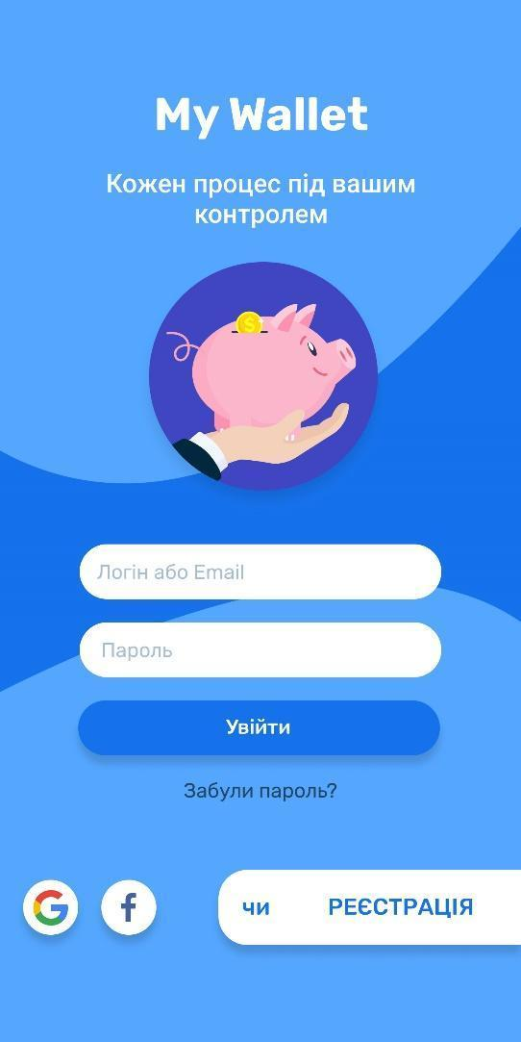
Рисунок 2.3 – Макет дизайну для входу в обліковий запис
З метою імплементації фрагменту для створення облікових записів виконаємо проектування фрагменту на основі попереднього. Усі дії з цієї теми виконується з дотриманням вимог до Material Design та використанням стандартних візуальних компонентів від Google. Як результат маємо на виході заготовку з досить інтуїтивним та привабливим дизайном. Результат зображено на рис. 2.4.
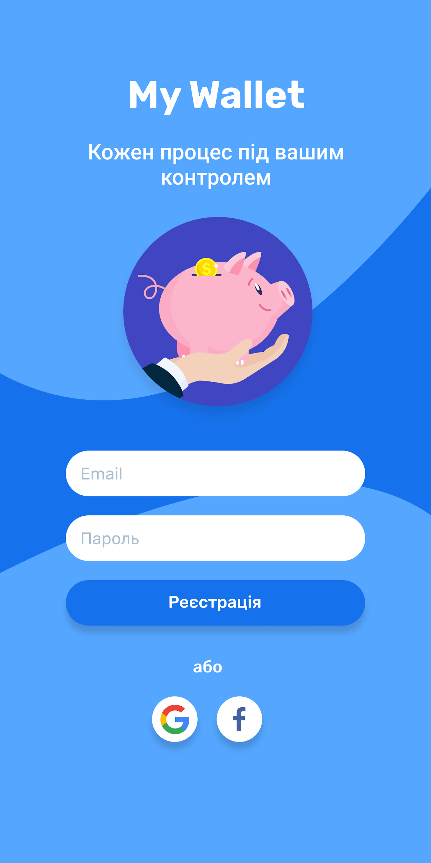
Рисунок 2.4 – Макет дизайну для функціоналу додавання облікового запису
У ході проектування фрагментів екранів автентифікації було розроблено два макети. Вони є повністю функціонуючими з точки зору дизайну та придатні для подальшого використання у розробці. Таким чином для реалізації автентифікації в цілому необхідно лише додати бізнес логіку та обробники подій.
Подальшим кроком є фрагмент головного екрану. Він служить для відображення загальних даний, короткої статистики та останніх подій. Базовою складовою тут є динамічний список recyclerView кількома різними типами складових. Таким чином список розміщується на весь екран. Кожний елемент списку представляє собою візуальний елемент з прив’язкою до даних. Для розмежовування їх між собою використовується відступи та атрибут підняття «elevation». На рисунку 2.5 зображено спроектований макет головного фрагмента.
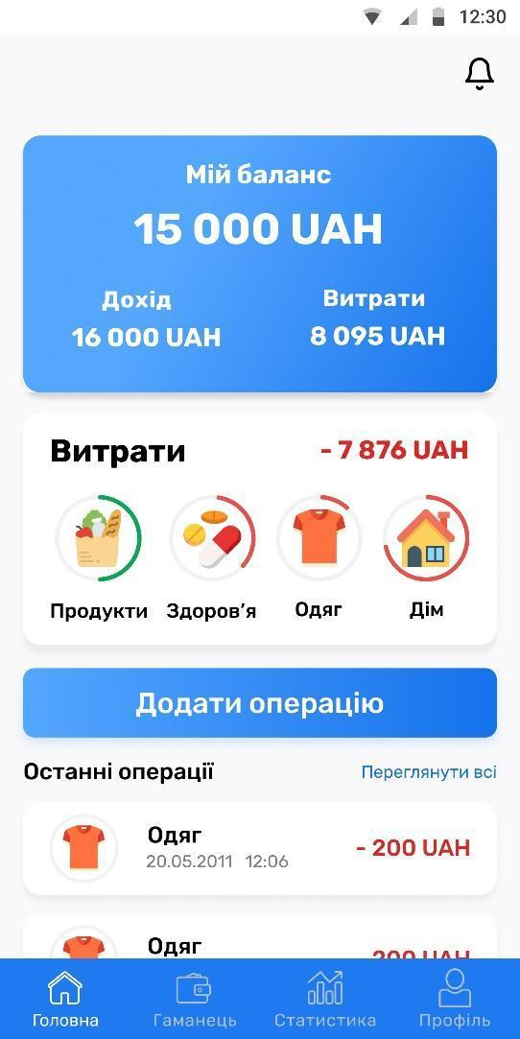
Рисунок 2.5 – Макет головного екрану
Наступним кроком створення події. Для цього доцільно спроектувати окремий фрагмент для вибору типу події. Це може бути дохід або витрата. З метою досягнення високого рівня інтуїтивності цей фрагмент буде дуже простий. Зверху розміщується панель навігації. Під нею картинка та дві кнопки з кольоровим маркуванням. При оптимальному розташуванні та масштабуванні вище перелічених складових отримуємо наступний макет зображений на рис 2.6.

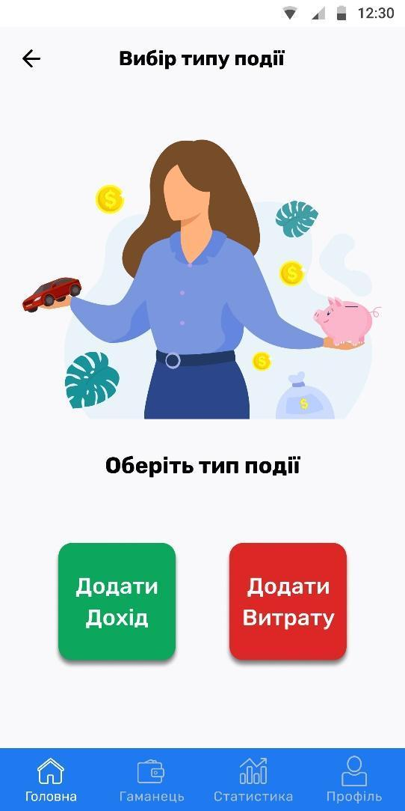
Рисунок 2.6 – Макет екрану вибору типу події
Після проходження даного екрану має слідувати створення події в цілому. Відповідно до спроектованої БД можемо виділити набір необхідних даних для заповнення. Тож на наступному фрагменті варто розмістити відповідні компоненти. У даному випадку необхідно розмістити наступні складові:
- Поле для вводу кількості грошей.
- Кнопка вибору категорії.
- Кнопка для переходу на екран введення коментаря.
- Кнопка для відображення діалогового вікна вибору дати.
- Кнопка створення чеку.
- Кнопка збереження сформованих даних.
На виході отримуємо готовий макет фрагменту, що зображений на рис 2.7.

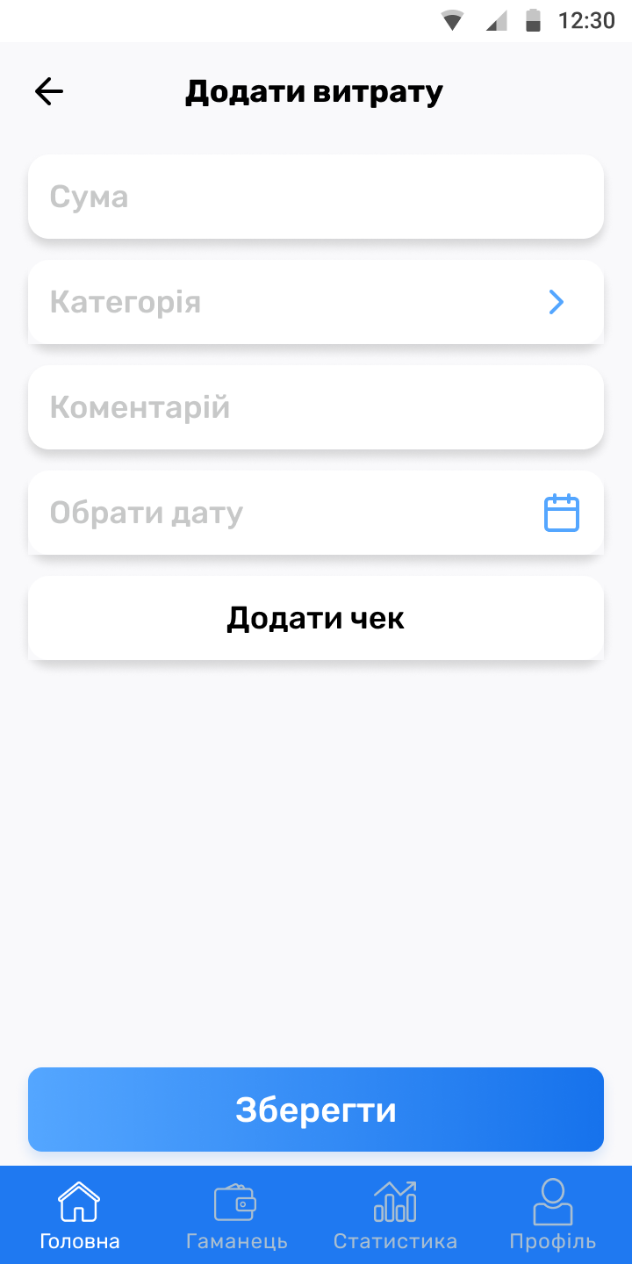
Рисунок 2.7 – Макет екрану створення витрати
Подальшим кроком є створення діалогових вікон для короткого коментаря та вибору дати. З метою мінімізації часу на розробку було прийнято рішення використати стандартні компоненти Android SDK з корекцією гами кольорів відповідно до стилю додатка. Результат зображено на рис 2.8.

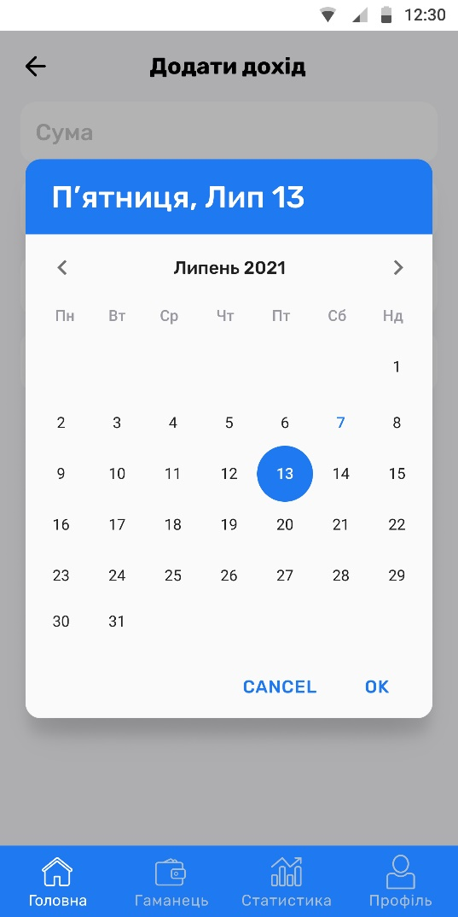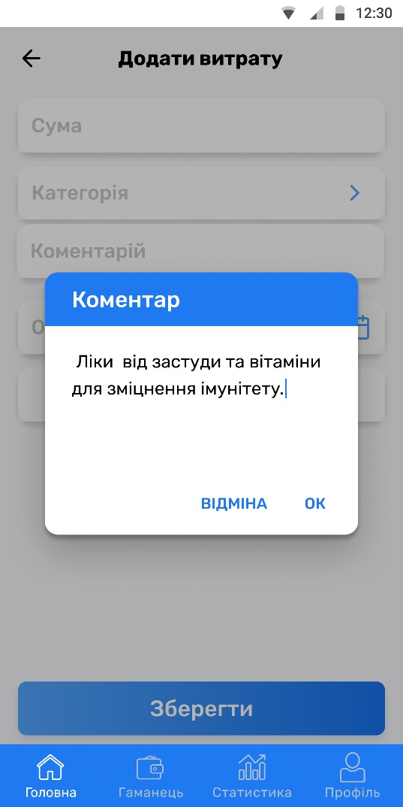

Рисунок 2.8 – Макети діалогових вікон
Наступний фрагмент представляє собою вибір категорії. Категорія з точки зору візуального елементу представляє собою тематичне зображення та текст з назвою. Список таких категорій та обробник натискання і являють собою рішення для даної задачі. Тож виконаємо створення даного макету стандартними засобами Android Studio IDE. Результат розробки зображено на рис. 2.9.
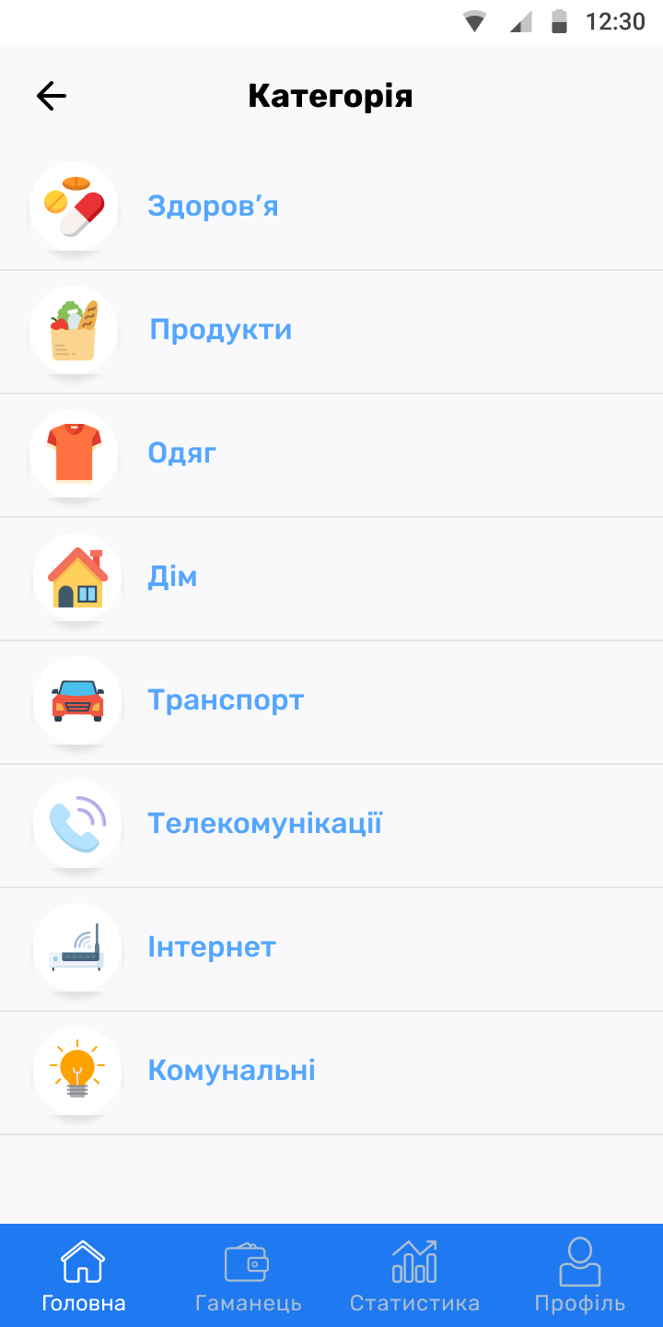
Рисунок 2.9 – Макет екрану для вибору категорії події
Останнім в тематиці додавання події є фрагмент створення чеку. Для максимальної зручності та швидкості у формуванні чека необхідно забезпечити не лише інтуїтивність, а і респонсивність екрану. Щоб користувач міг на автоматизмі вводити дані потрібно позбавити його від лишніх натискань по полях вводу даних. Для цього буде використано стандартний механізм Android SDK для перенесення фокусу на наступний для введення елемент по натисканню клавіші відправки на системній клавіатурі. Для реалізації даного макету необхідно розмістити наступний список візуальних компонентів:
- Текстові поля для вибраної категорії та дати.
- Текстові поля назви колонок таблиці.
- Динамічний список для позицій чека.
- Елемент створеної позиції в списку.
- Елемент створення нової позиції.
- Кнопку збереження введених даних.
У результаті виконання розробки макету для створення чеку маємо готову розмітку яка зображена на рис 2.10.
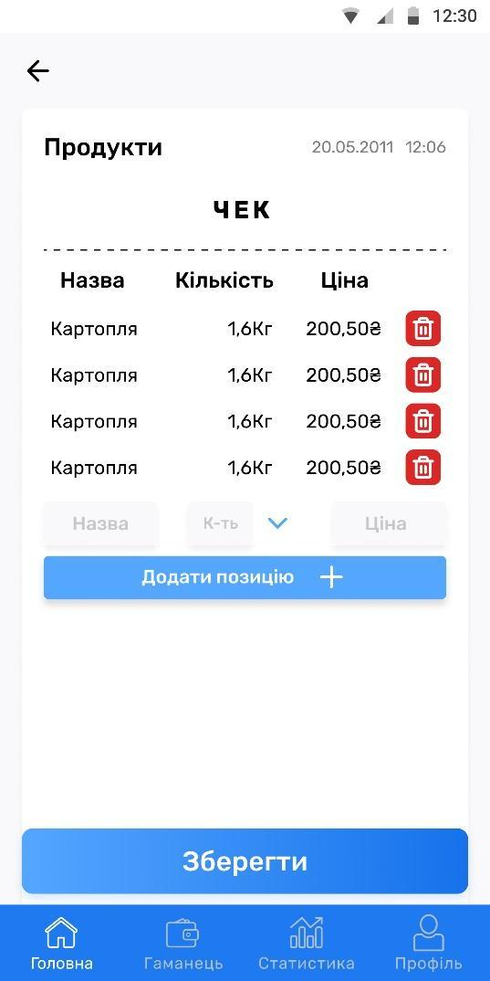
Рисунок 2.10 – Макет екрану для створення чеку
Передостаннім з екранів для мінімального життєздатного продукту є фрагмент для перегляду історії подій. В цьому контексті важливо відображати такі речі як дату, назву та іконку категорії події, а також мати сортування за датою. Варто зазначити, що для найбільш високого рівня інтуїтивності необхідно виділяти групи подій в окремі блоки. З інженерної точки зору основний компонент даного екрану – динамічний список. Кожний його елемент являє собою ні що інше як того ж типу динамічний список та текстове поле з датою. Власне елемент події і є складовою вкладеного візуального компонента з назвою «RecyclerView». Результат створення дизайну даного екрану зображено на рис 2.11.
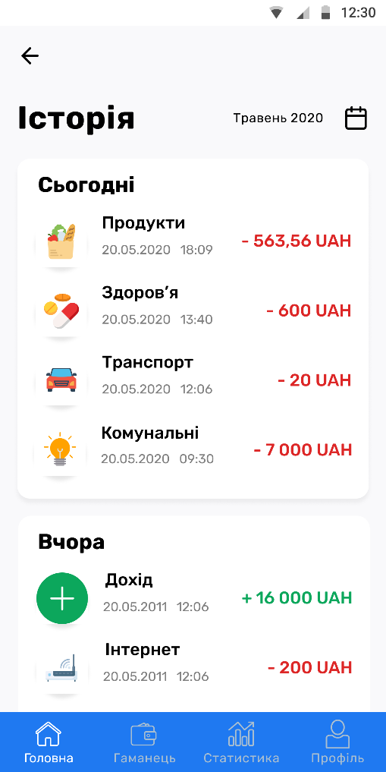
Рисунок 2.11 – Макет екрану для перегляду історії
Останнім у даному розділі екраном для проектування дизайну є власне фрагмент перегляду звітів аналітики. Для мінімально життєздатного продукту не має сенсу створювати складний дизайн для цієї мети. Тож прийнято рішення виконати цю задачу з використанням мінімальної кількості візуальних компонентів. Простота також добре вплине на швидкодію та респонсивність екрану в цілому. Динамічний список буде виступати у ролі тримача усіх карток з даними. Кожна картка представлятиме собою візуальних компонент типу «CardView». Таким чином отримуємо вбудовані атрибути для встановлення заокруглення кутів та підйому. Так як це «ViewGroup» то на ніж розмістимо декілька простих текстових полів. Угорі для заголовку та в інших місцях для даних аналітики. Згідно до стандартів «Material Design» на панелі інструментів буде розташована кнопка зворотної навігації. Результат проектування даного екрану зображено на рис. 2.12.
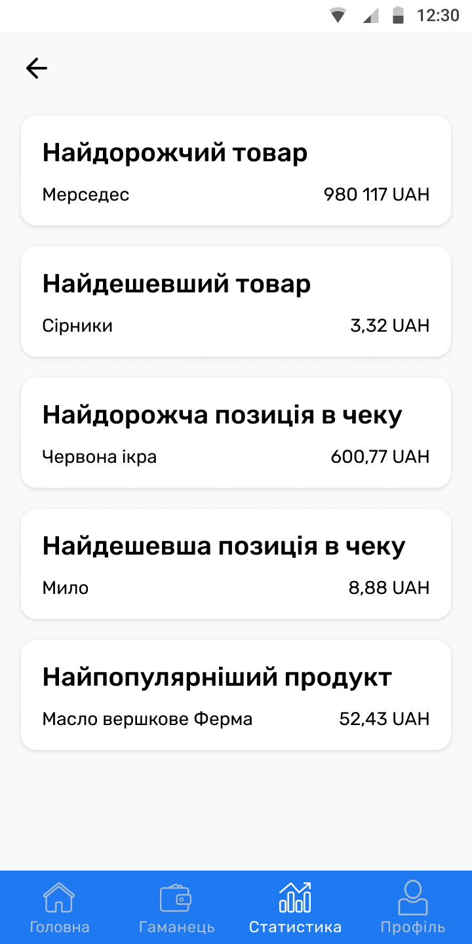
Рисунок 2.12 – Макет екрану для перегляду звітів аналітики
Отже, як результат роботи виконаної у рамках даного підпункту роботи було завершено проектування графічного інтерфейсу. Більш детальних огляд тонкощів реалізації буде проведений в рамках відповідного розділу даної роботи.
    - Проектування взаємодії з сервером. В межах останнього пункту другого розділу магістерської роботи варто описати основний набір інструментів для імплементації проекту. Також проведемо визначення структури взаємодії архітектурних складових, а саме презентації та бізнес логіки.
Зважаючи на те, що для взаємодії з мережею окрім «Hyper text transfer protocol» нічого іншого використовуватися не буде – розпочнемо саме з цього. В ОС «Android» з метою відправки та отримання даних з використанням мережі вводять в експлуатацію відповідні бібліотеки. Найбільш поширеними є рішення «OkHTTP» та «Retrofit». Перший варіант є більш складним, але при цьому має у собі інструменти для керування пулом потоків та кешуванням відповідей. Другий у свою чергу є обгорткою над «OkHTTP» з метою полегшення роботи розробнику. У комерційних проектах їх використовують у парі. Але в даному випадку доцільно використати саме «Retrofit» з метою спрощення реалізації та зменшення трудових затрат. Варто підкреслити, що виконувати запити у головному потоці додатку заборонено розробниками ОС. Тож існує необхідність у реалізації багатопотоковості. Запити до мережі виконуються у окремому потоці. Отриману від сервера відповідь потрібно передати до головного потоку. Так як вони асинхронні то на перший погляд здається, що звести їх в спільній точці синхронізації є не можливим. Але це не є необхідним. Так як у «Android» кожний потік представляє собою замкнутий цикл з чергою задач – то маємо змогу додати в чергу код обробки відповіді. Але не варто нагромаджувати логіку в обробнику адже це може призводити до сповільнення роботи графічного інтерфейсу. Так як створення окремих потоків є досить накладною операцією то буде використано вбудовування коду у черги потоків, які існують в період життєвого циклу додатку. Так як користувач може швидко переходити з одного екрану до іншого і навпаки – варто продумати механізм відхилення не потрібних запитів. На випадок коли користувач покидає екран, а на ньому все ще триває завантаження даних. На радість нічого нового придумувати не має сенсу адже механізм корутин має свої області дії «Scopes». Кожна така область прив’язується до певного життєвого циклу. Це може бути загальний цикл додатку, екрану, моделі бізнес логікі, окремого розділу програми.
Як підсумок зазначаю, що взаємодія з мережею буде реалізована з використанням бібліотеки Retrofit та системи асинхронного виконання коду «Kotlin Coroutines». Код для роботи з мережею не буде виконуватися у основному потоці додатку. На цьому проектування мережевої взаємодії вважаю завершеним.
  - Висновки за другим розділом
Як результат роботи проведеної у другому розділі магістерської роботи було визначено основний набір інструментів для імплементації проекту. Спроектовано базовий перелік сутностей для збереження та надання форматованих даних з використанням утиліти «WorkBench». Описано кожну ланку як клієнтської так і серверної частини проекту. Проведено покрокове проектування системи авторизації та автентифікації, використання DTO, контролерів, фільтрів, створення бази даних та ER-діаграми до неї Виконано часткову реалізацію графічного інтерфейсу, а саме макетів основних екранів додатку. Як основну мову програмування для серверної частини було обрано PHP, а для реалізації мобільного додатку Kotlin.
Отже, маємо проведену на довільному рівні роботу щодо аналізу та проектування кожної зі складових додатку для контролю доходів та витрат. У наступному розділі буде наглядно показано використання цих результатів у ході імплементації ПЗ.

РОЗДІЛ 3
ПРАКТИЧНА ЧАСТИНА РОЗРОБКИ МОБІЛЬНОГО ДОДАТКУ
  - Імплементація базових механізмів
    - Класи візуальних елементів. Адаптер та фрагмент. Першим етапом реалізації мобільного додатку є впровадження базових класів. ПЗ під ОС «Android» має три базові складові. Однією із них є графічний інтерфейс. Розпочнемо саме з нього.
Основна маса додатків будується з дотриманням підходу «Single Activity», що означає наявність єдиного класу для екрану з перемиканням візуальних фрагментів на ньому. Тож базовим компонентом графічного інтерфейсу є фрагмент. Він взаємодіє з класами бізнес логіки, зв’язування візуальних компонентів, обробником подій навігації. Тож вказуємо їх як «Generic» типи нашого фрагменту. Їх також необхідно ініціалізувати. Для цього зробимо клас абстрактним та виконаємо декларацію абстрактного методу ініціалізації для кожного з об’єктів. Далі виконуємо прив’язку панелі інструментів до компоненти навігації. На цьому імплементація базового фрагменту є закінченою. Було дотримано принципи SOLID та створено код який має залежність від протоколу, а не від реалізації. Таким чином клас легко впроваджувати у будь який інших проект. Його легко використовувати у механізмах тестування. Також перевагою використання такої бази є примушення розробника до дотримання єдиної манери програмування для кожного з фрагментів. Структуру коду створеного класу зображено на рис. 3.1.

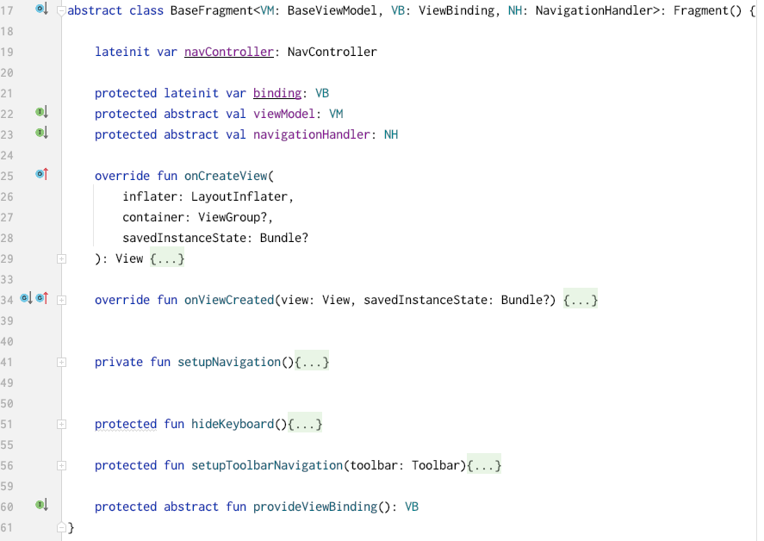
Рисунок 3.1 – Структура базового класу фрагмента
Наступним кроком у створенні базових компонентів є впровадження базового класу для реалізації логіки динамічних списків. Основна ціль –забезпечити мінімізацію дублювання коду, внести стандарт імплементації, а також зменшити трудозатрати розробника. Почати варто з «Generic» типу для сутності елемента списку. З метою дотримання розробки на рівні інтерфейсів використаємо стандартний компонент мови програмування «Kotlin» під назвою «Sealed Class». Даний механізм представляє собою клас з обмеженою кількістю наслідників. Це необхідно для нівелювання можливості попадання у масив елементів даних з непідтримуваним типом, а також для простоти розширення. Далі виконуємо імплементацію методів базового інтерфейсу адаптера. Це два методи. Один для зв’язування даних з візуальним представленням, а інший для отримання загального розміру масиву. Для зручності роботи додамо два утилітних методи. Один для перетворення розмітки в код, а інший для очищення динамічного списку. Структуру коду створеного класу зображено на рис. 3.2.

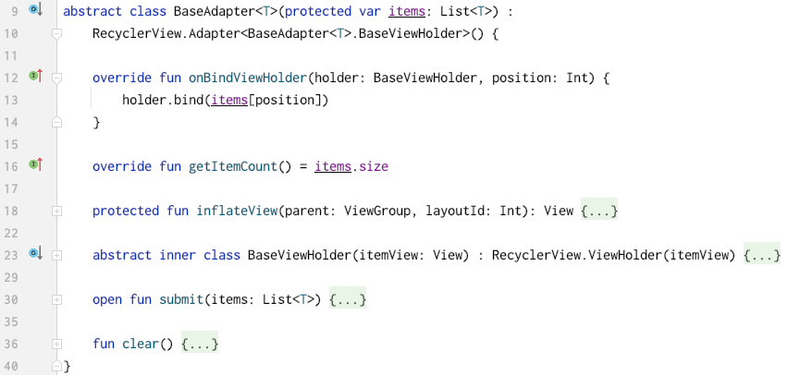
Рисунок 3.2 – Структура базового класу адаптера
    - Бізнес логіка. ViewModel. UseCase. Шар бізнес логіки несе одну з найважливіших ролей в ПЗ. Адже саме тут виконується керування різного роду механізмами для роботи з даними. З метою повторного використання коду програмістами було розроблено стандарт «UseCase». Він представляє собою клас для вирішення однієї конкретної задачі з використанням наданих системою «Dependency injection» інструментів. Основною перевагою цього механізму є підтримка асинхронності. Канонічно UseCase містить в собі один публічний метод для запуску операції. Також має два Generic типа. Один для вхідних параметрів, а інший тип вихідних даних. Але з метою збільшення функціональності додамо 4 перевизначення для запуску операції. Їхня різниця полягатиме в наявності перехоплювача помилок, а також в наявності вхідного «Coroutine Scope». Структуру створеного базового UseCase зображено на рис. 3.3.
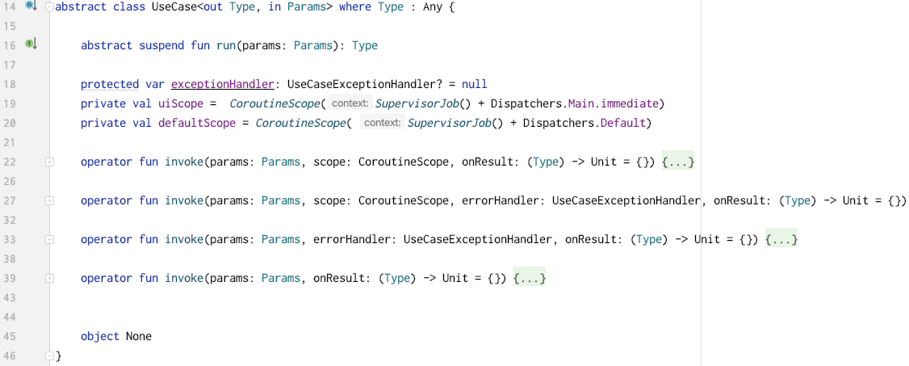
Рисунок 3.3 – Структура базового UseCase
Наступний компонент, базу якою необхідно імплементувати – це ViewModel, механізм, що призначений для використання UseCase та передачі команд в зону графічного інтерфейсу. У даний клас буде запроваджено 4 додаткові складові, а саме:
- Механізм подій навігації.
- Команди відображення повідомлення про завантаження.
- Команди відображення повідомлень про помилку чи важливу інформацію.
- Обробник помилок за замовчуванням.
Даний перелік достатній для того, щоб додавши лише кілька UseCase в конструктор об’єкта-наслідника реалізувати архітектурну ланку бізнес логіки у повній мірі. Усі вказані елементи для команд реалізуються з використанням механізму повідомлень «MutableLiveData». Саме цей механізм містить у собі логіку передачі даних в головний потік. В основі цього механізму закладено шаблон проектування «Наглядач». Структуру коду імплементованої бази для ViewModel зображено на рис. 3.4.
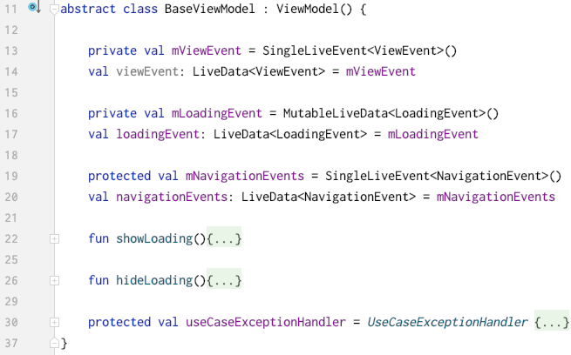
Рисунок 3.4 – Структура базової ViewModel
    - Ін’єкція залежностей. Koin. Ін’єкція залежностей – надзвичайно важливий компонент архітектури не лише мобільних додатків, а й всього сучасного ПЗ. Основна роль даної ланки полягає у забезпеченні класів реалізаціями протоколів. Основна перевага використання цього механізму – можливість підміни реалізації без суттєвого втручання в код.
Для того, щоб додати систему ін’єкції залежності в проект – варто підключити бібліотеку «Koin». Наступним кроком є виділення окремих модулів. Кожний із них містить у собі код, що створює визначені типи об’єктів та віддає їх по запиту. Зазвичай там описують створення та приведення екземпляра класу до типу його інтерфейсу. У даному випадку доцільно імплементувати наступний перелік модулів:
- Загальний.
- Локальної бази даних.
- Окремі модулі для кожної функції.
- Утилітарні модулі.
Підключаються вище вказані складові у головному класі додатку. Це так влаштовано тому що об’єкт «App» класу існує впродовж усього періоду роботи додатку. Приклад підключення модулів зображено на рис. 3.5.
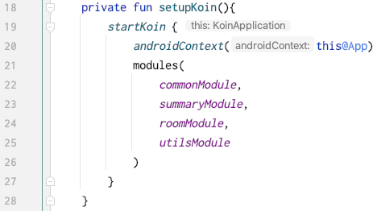
Рисунок 3.5 – Підключення модулів Koin
  - Реалізація головного екрану
    - Динамічний список. Після завершення роботи зі створення фундаментальних класів проекту переходимо до реалізації головного екрану. На ньому ми повинні бачити останні події, поточний баланс і т.д. Так як його дизайн було виконано під час проектування – перейдемо до програмування логіки його роботи.
Головним елементом є динамічний список «RecyclerView». Для його працездатності необхідно реалізувати адаптер. Використаємо наслідування від базового. Створюємо «Sealed class» під назвою «SummaryViewType». Кожний його наслідник – представлення сутності для даних кожного окремого елемента списку. Для даного екрану наслідуємо наступний перелік класів:
- BalanceCard.
- OutgoingCategoriesCard.
- RecentEventCard.
- RecentEventsHeader.
- AddNewEventCard.
Наступним кроком необхідно вказати у вигляді константних значень ідентифікатори файлів розмітки для кожного варіанту графічного представлення. Результат декларації цих полів зображено на рис. 3.6.
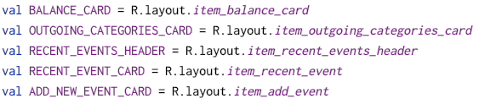
Рисунок 3.6 – Константи ідентифікаторів файлів розмітки
Зазвичай адаптер потребує реалізації чотирьох методів. Але так як маємо базу – необхідно дописати тільки два, а саме:
- Визначення типу візуального елементу відповідно до його даних.
- Створення візуального елемента відповідно до його типу.
Виконуємо перевизначення методу «getItemViewType». Його код буде досить примітивний. У якості вхідного параметра маємо поточну позицію динамічного списка. Тож перший крок – отримання об’єкту даних для вхідної позиції. Забезпечується шляхом індексного доступу до елементів масиву. Варто зазначити, що при дотриманні стандартів у програмуванні під «Android» в рамках даного методу ніколи не буде виходу за пам’ять. Це говорить про відсутність необхідності виконання перевірки. Після того, як об’єкт з даними було отримано – проводиться перевірка його типу. Тут нам допомагає оператор «when» та механізм «Sealed class». Так як наслідників обмежена кількість – необхідність перевірки на несподіваний тип відпадає, адже сама можливість покласти у масив не підтримувану сутність відпадає на етапі конструктора адаптера. Останній крок – повернення результату. Відповідно до результату перевірки типів – у якості вихідного значення доцільно використовувати раніше задекларовані константи ідентифікаторів файлів розмітки.
Виконуємо перевизначення методу «onCreateViewHolder». Він служить для створення візуального елемента відповідно до його типу. Тож на вхід ми отримуємо константу типу. Так як вона є ідентифікатором файлу розмітки - використаємо базовий метод для інфлейтингу. Таким чином маємо готовий до використання візуальний елемент. Але далі його необхідно прив’язати до класу з логікою. Використовуємо оператор «when», де в якості операнду вхідна константа, а у якості умови перелік з доступних. При співпаданні створюємо відповідний об’єкт наслідника класу «ViewHolder». Його конструктор приймає вхідним параметром посилання на візуальний елемент. Кожний «ViewHolder» має властиві до своєї задачі обробники подій. На цьому реалізація адаптера для динамічного списку головного екрану вважається завершеною.
    - Бізнес-логіка. Основними компонентами, що забезпечують логікою фрагмент є «ViewModel» та «NavigationHandler». Перша реалізує збереження тимчасових даний, а також отримання постійних з БД або сервера використовуючи «UseCase». Реалізація даного механізму при використанні раніше створених базових класів представляє собою наслідування та перевизначення всього одного методу. Його тіло міститиме лише логіку отримання, відправки, обробки даних. Так як задача головного екрану - відображення даних то вважаю доцільним імплементувати лише один відповідний «UseCase» для динамічного списку. Результат роботи асинхронної операції зазвичай поміщується в «LiveData». У даному випадку їх буде дві. Одна з базового класу для навігації, а інша для передачі завантажених даних до динамічного списку.
В рамках мінімального життєздатного продукту вважаю доцільним для даного фрагменту реалізувати два обробники подій. Перший для натискання на клавішу створення подій, а другий для натискання на перегляд повної історії. Фактично вони мають аналогічну логіку за винятком константи для графу навігації. Так як базовий клас фрагмента має логіку переходів – сповіщення в «LiveData» єдиний необхідний крок. Константи декларуються у класі обробника навігації відповідно до кожного переходу. Приклад зображено на рис. 3.7.
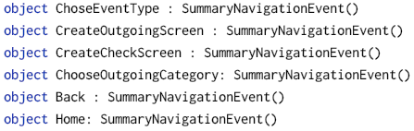
Рисунок 3.7 – Константи навігації
Як результат імплементації логіки маємо функціонуючий фрагмент, що відображає актуальні дані користувача та реагує на дві події натискань відповідними до графу навігації переходами.
  - Функціонал створення події
Головною функцією мобільного додатку є створення та зберігання події витрати або доходу. В рамках даної роботи вважаю доцільним описати процес реалізації тільки витрати адже він повністю продублюється для доходу за винятком типів сутностей.
Першим етапом імплементації є створення головного фрагменту даного функціоналу шляхом наслідування від бази. Далі виконуємо ініціалізацію абстрактних полів суперкласу. Наступним кроком вказуємо інформацію про фрагмент до графу навігації. Для цього необхідно вказати дію переходу в спеціальному файлі розмітки. На рис. 3.8. зображено кінцевий варіант команди навігації.
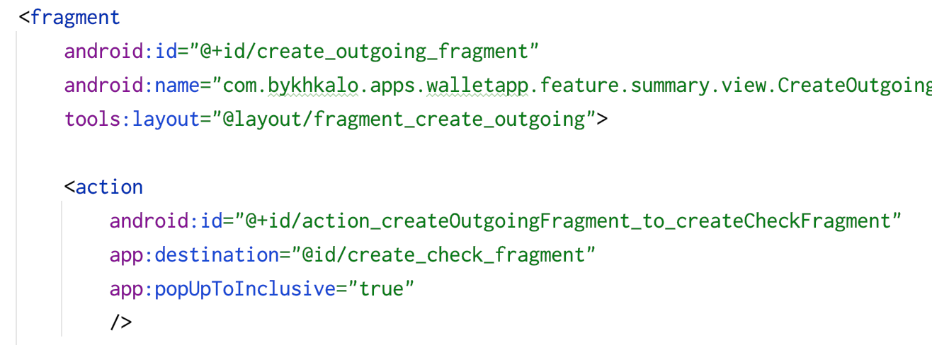
Рисунок 3.8 – Команда переходу в файлі графу навігації
Наступний крок – реалізація логіки. Хост фрагмент представляє собою набір клавіш для переходу на дочірні екрани з метою отримати від них введені користувачем дані. Виділимо два типи таких екранів це діалогові вікна та звичайні фрагменти.
Прості діалогові вікна будуються без використання файлів xml розмітки. Інструменти розробника дозволяють використовуючи паттерн Builder будувати їх у всього кілька рядків коду. У даному випадку присутнє діалогове вікно коментаря до події. Його дизайн був розроблений в ході проектування тож залишається побудувати об’єкт в коді та прив’язати відображення до кліку по відповідній клавіші. На рис. 3.9. зображено код створення екземпляра діалогового вікна.
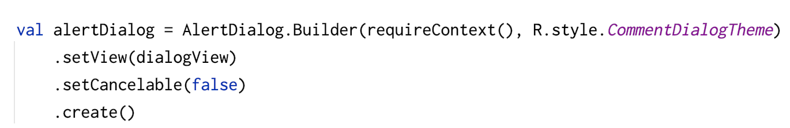
Рисунок 3.9 – Код створення екземпляра діалогового вікна
У свою чергу реалізацію фрагментів вже було описано на досить високому рівні тож не має сенсу робити це ще раз. Варто зазначити, що так як ці дочірні екрани відносяться до спільної задачі – вони ділитимуть один об’єкт viewModel між собою. Це вирішує велику кількість проблем розробників, наприклад позбавляє від втрати введених користувачем даних під час перевороту екрану.
Таким чином вважаю, що опис реалізації функціоналу витрати було виконано в достатній мірі.
  - Висновки за третім розділом
У результаті виконання третього розділу дипломної роботи було виконано реалізацію ПЗ для операційної системи Android на довільному рівні. Розроблено базу класів як незалежний від реалізації модульний фундамент, який можливо використовувати також і для інших проектів. Імплементовано механізм ін’єкції залежностей з використанням сервіс алокатора Koin. У повній мірі реалізовано динамічний список як складний механізм графічного інтерфейсу. Розроблено та впроваджено код побудови та відображення діалогових вікон.
Отриманий додаток містить у собі мінімально необхідний набір функцій відповідно до специфіки мінімально життєздатного продукту. Головний перелік можливостей ПЗ здатний приносити користувачу користь у реальному житті.
Реалізована архітектура включає найсучасніший тип структури. Модульність та побудова проекту на залежностях від протоколу забезпечує високий рівень масштабованості, комфорту у написанні тестів, а також зменшенням трудових затрат для майбутніх доробок.

ВИСНОВКИ
Більшість сучасних громадян користується послугами великої кількості магазинів. Доходи та витрати важко контролювати складаючи чека або вручну записуючи з них дані на папір чи в електронну таблицю. Це досить складно та потребує вагомих затрат часу. Тому доцільна наявність програмного забезпечення, яке можливо автоматизує більшу частину даного процесу й буде в кишені користувача весь потрібний час.
Метою дипломної роботи була розробка мобільного додатку для контролю витрат шляхом проведення аналізу необхідного функціоналу. Тож в процесі створення ПЗ було проведено розгляд основних актуальних механізмів та бібліотеки Android SDK, а також:
- Обґрунтовано необхідність розробки.
- Виконано порівняльний аналіз існуючих рішень.
- Розглянуто принципи роботи клієнт-серверної архітектури.
- Проведено аналітичний огляд баз даних.
- Спроектовано модуль серверної, який надає користувачам санкціонований доступ до їх ресурсу.
- Спроектовано та реалізовано у вигляді ER діаграми реляційну БД з трьома рівнями нормалізації.
- Реалізовано мобільний додаток.
Як вихідний результат в рамках даної роботи було отримано продукт з базовим функціоналом у вигляді мобільного додатку з наявністю усіх необхідних архітектурних компонентів.
Відповідно до вищевказаних фактів робимо висновок, що отриманий шляхом аналізу, проектування та розробки результат у повній мірі задовольняє поставлену мети.

СПИСОК ВИКОРИСТАНИХ ДЖЕРЕЛ
- Визначення поняттю "Аналітика". [Електронний ресурс] – Режим доступу до ресурсу: https://cutt.ly/rExVLv4.
- Визначення поняттю "Програмне забезпечення" [Електронний ресурс] – Режим доступу до ресурсу: http://www.kievoit.ippo.kubg.edu.ua/kievoit/2013/57/57.html.
- Приложения для учета финансов [Електронний ресурс] – Режим доступу до ресурсу: https://mc.today/pora-razobratsya-kuda-uhodyat-vashi-tysyachi-vot-5-udobnyh-prilozhenij-kotorye-pomogut-luchshe-kontrolirovat-rashody-i-dohody/.
- 9 лучших приложений для учета финансов [Електронний ресурс] – Режим доступу до ресурсу: https://daily.afisha.ru/money/20691-9-luchshih-prilozheniy-dlya-ucheta-finansov/.
- Zmerzlyi I. Клієнт-серверна архітектура та ролі серверів. [Електронний ресурс] / Ivan Zmerzlyi. – 2017. – Режим доступу до ресурсу: https://cutt.ly/My6JDfd.
- Топологія клієнт-серверної архітектури [Електронний ресурс] – Режим доступу до ресурсу: https://cutt.ly/Gy6KrPC.
- Поняття сервера. Особливості функціонування сервера загальноосвітнього закладу [Електронний ресурс] – Режим доступу до ресурсу: https://cutt.ly/Xy6JHDo.
- Протокол HTTP [Електронний ресурс] – Режим доступу до ресурсу: https://iit-web-lectures.readthedocs.io/ru/latest/www/http.html.
- Приклад HTTP запиту [Електронний ресурс] – Режим доступу до ресурсу: https://cutt.ly/Ly6Ksvg.
- Приклад HTTP відповіді [Електронний ресурс] – Режим доступу до ресурсу: https://cutt.ly/My6KhVl.
- JSON [Електронний ресурс] – Режим доступу до ресурсу: https://cutt.ly/sy6JZH5.
- Приклад JSON [Електронний ресурс] – Режим доступу до ресурсу: https://4.bp.blogspot.com/-dlT6M0-6eNE/VxUTOjH9DAI/AAAAAAAAAlw/J4uPghqdvrcE0yZopaTT7N0xAuMEHMW7ACLcB/s1600/q004_p01.jpg.
- Клієнт-сервер архітектура [Електронний ресурс] – Режим доступу до ресурсу: https://buklib.net/books/23148/.
- Герасимик І. Що таке база даних? [Електронний ресурс] / Іван Герасимик – Режим доступу до ресурсу: http://apeps.kpi.ua/shco-take-basa-danykh.
- Приклад ієрархічної структури моделі БД [Електронний ресурс] – Режим доступу до ресурсу: https://cutt.ly/Fy6KWpa.
- Основні поняття баз даних [Електронний ресурс] – Режим доступу до ресурсу: https://cutt.ly/ty6JB14.
- Приклад реляційної структури моделі БД [Електронний ресурс] – Режим доступу до ресурсу: https://docs.google.com/file/d/1GgXRkFXrFDKVSJeT04Bg5D7ZgB0Z-0-e-vowk86sMA8/edit.
- Реляційна модель даних [Електронний ресурс] – Режим доступу до ресурсу: https://cutt.ly/My6J0oj.
- MacDonald M. HTML5: The Missing Manual / Matthew MacDonald., 2013. – 518 с.
- Flanagan D. JavaScript: The Definitive Guide: Master the World's Most-Used Programming Language / David Flanagan., 2020. – 706 с.
- Herron D. Node.js Web Development: Server-side development with Node 10 made easy, 4th Edition / David Herron., 2018. – 494 с.
- Grossman S. Minimum Viable Product: Master Early Learning and Develop an MVP with Scrum / Scott Grossman., 2017. – 43 с.
- Введение в JavaScript [Електронний ресурс]. – 2019. – Режим доступу до ресурсу: https://learn.javascript.ru/intro.
- Node.js v14.4.0 Documentation [Електронний ресурс] – Режим доступу до ресурсу: https://nodejs.org/api/.
- Android Studio 1.0 [Електронний ресурс] – Режим доступу до ресурсу: http://android-developers.blogspot.ru/2014/12/android-studio-10.html.
- Download Android Studio IDE For Windows, OS X And Linux [Електронний ресурс] – Режим доступу до ресурсу: http://www.redmondpie.com/download-android-studio-ide-for-windows-os-x-and-linux/.
- Android Studio: An IDE built for Android [Електронний ресурс] – Режим доступу до ресурсу: http://android-developers.blogspot.in/2013/05/android-studio-ide-built-for-android.html.
- PHP [Електронний ресурс] – Режим доступу до ресурсу: https://cutt.ly/oy639nR.
- Что представляет собой РНР 7? Возможности для программиста [Електронний ресурс]. – 2018. – Режим доступу до ресурсу: https://cutt.ly/Gy68cSd.
- PHP, Ruby, Python – краткая характеристика трёх языков программирования [Електронний ресурс] – Режим доступу до ресурсу: https://www.internet-technologies.ru/articles/php-ruby-python-harakteristika-yazykovprogrammirovaniya.html#header-9428-2.
- Язык программирования Python [Електронний ресурс] – Режим доступу до ресурсу: https://learn-code.ru/yazyki-programmirovaniya/python.
- Java [Електронний ресурс] – Режим доступу до ресурсу: https://uk.wikipedia.org/wiki/Java.
- Достоинства и недостатки Java-технологий [Електронний ресурс] – Режим доступу до ресурсу: https://studopedia.org/8-126786.html.

ДОДАТОК А
АРХІТЕКТУРНА ЧАСТИНА ВИХІДНОГО КОДУ МОБІЛЬНОГО ДОДАТКУ
BaseAdapter
package com.bykhkalo.apps.walletapp.core

import android.content.Context
import android.view.LayoutInflater
import android.view.View
import android.view.ViewGroup
import androidx.recyclerview.widget.RecyclerView

abstract class BaseAdapter<T>(protected var items: List<T>) :
RecyclerView.Adapter<BaseAdapter<T>.BaseViewHolder>() {

override fun onBindViewHolder(holder: BaseViewHolder, position: Int) {
holder.bind(items[position])
}

override fun getItemCount() = items.size

protected fun inflateView(parent: ViewGroup, layoutId: Int): View {
val layoutInflater = LayoutInflater.from(parent.context)
return layoutInflater.inflate(layoutId, parent, false)
}

abstract inner class BaseViewHolder(itemView: View) : RecyclerView.ViewHolder(itemView) {

protected val context: Context = itemView.context

abstract fun bind(item: T)
}

open fun submit(items: List<T>) {
//items.toList() call is needed to create new list separated from outer one
this.items = items.toList()
notifyDataSetChanged()
}

fun clear() {
this.items = listOf()
notifyDataSetChanged()
}
}
BaseFragment
package com.bykhkalo.apps.walletapp.core

import android.content.Context.INPUT_METHOD_SERVICE
import android.os.Bundle
import android.view.LayoutInflater
import android.view.View
import android.view.ViewGroup
import android.view.inputmethod.InputMethodManager
import androidx.appcompat.widget.Toolbar
import androidx.fragment.app.Fragment
import androidx.navigation.NavController
import androidx.navigation.Navigation
import androidx.navigation.ui.NavigationUI
import androidx.viewbinding.ViewBinding

abstract class BaseFragment<VM: BaseViewModel, VB: ViewBinding, NH: NavigationHandler>: Fragment() {

lateinit var navController: NavController
protected lateinit var binding: VB
protected abstract val viewModel: VM
protected abstract val navigationHandler: NH

override fun onCreateView(
inflater: LayoutInflater,
container: ViewGroup?,
savedInstanceState: Bundle?
): View {
binding = provideViewBinding()
return binding.root
}
override fun onViewCreated(view: View, savedInstanceState: Bundle?) {
super.onViewCreated(view, savedInstanceState)

setupNavigation()
}

private fun setupNavigation(){
navController = Navigation.findNavController(requireView())
navController.addOnDestinationChangedListener { _, _, _ -> hideKeyboard() }

viewModel.navigationEvents.observe(viewLifecycleOwner, {
navigationHandler.handle(navController, it)
})
}
protected fun hideKeyboard(){
val inputMethodManager = context?.getSystemService(INPUT_METHOD_SERVICE) as InputMethodManager?
inputMethodManager?.hideSoftInputFromWindow(activity?.currentFocus?.windowToken, 0)
}

protected fun setupToolbarNavigation(toolbar: Toolbar){
NavigationUI.setupWithNavController(toolbar, navController)
}
protected abstract fun provideViewBinding(): VB
}
BaseViewModel
package com.bykhkalo.apps.walletapp.core

import androidx.lifecycle.LiveData
import androidx.lifecycle.MutableLiveData
import androidx.lifecycle.ViewModel
import androidx.lifecycle.viewModelScope
import com.bykhkalo.apps.walletapp.utils.SingleLiveEvent
import kotlinx.coroutines.Dispatchers
import kotlinx.coroutines.launch

abstract class BaseViewModel : ViewModel() {

private val mViewEvent = SingleLiveEvent<ViewEvent>()
val viewEvent: LiveData<ViewEvent> = mViewEvent
private val mLoadingEvent = MutableLiveData<LoadingEvent>()
val loadingEvent: LiveData<LoadingEvent> = mLoadingEvent
protected val mNavigationEvents = SingleLiveEvent<NavigationEvent>()
val navigationEvents: LiveData<NavigationEvent> = mNavigationEvents
fun showLoading(){
mLoadingEvent.postValue(LoadingEvent.ShowLoading)
}
fun hideLoading(){
mLoadingEvent.postValue(LoadingEvent.HideLoading)
}
protected val useCaseExceptionHandler = UseCaseExceptionHandler { _, t ->
viewModelScope.launch(Dispatchers.Main) {
val error = Exception(t.localizedMessage, t)
mViewEvent.value = ViewEvent.Error(error)
hideLoading()
}
}
}
LoadingEvent
package com.bykhkalo.apps.walletapp.core

sealed class LoadingEvent {
object ShowLoading: LoadingEvent()
object HideLoading: LoadingEvent()
}
NavigationEvent
package com.bykhkalo.apps.walletapp.core
interface NavigationEvent
NavigationHandler
package com.bykhkalo.apps.walletapp.core
import androidx.navigation.NavController
interface NavigationHandler {
fun handle(navController: NavController, event: NavigationEvent)
}
UnknownViewTypeException
package com.bykhkalo.apps.walletapp.core

class UnknownViewTypeException(message: String = "Unknown view type!"): Exception(message)
UseCase
package com.bykhkalo.apps.walletapp.core

import kotlinx.coroutines.*

/**
* Abstract class for a Use Case (Interactor in terms of Clean Architecture).
* This abstraction represents an execution unit for different use cases (this means than any use
* case in the application should implement this contract).
*
* By convention each [UseCase] implementation will execute its job in a background thread
* (kotlin coroutine) and will post the result in the UI thread.
*/
abstract class UseCase<out Type, in Params> where Type : Any {

abstract suspend fun run(params: Params): Type

protected var exceptionHandler: UseCaseExceptionHandler? = null
private val uiScope = CoroutineScope(SupervisorJob() + Dispatchers.Main.immediate)
private val defaultScope = CoroutineScope( SupervisorJob() + Dispatchers.Default)

operator fun invoke(params: Params, scope: CoroutineScope, onResult: (Type) -> Unit = {}) {
val job = scope.async { run(params) }
uiScope.launch{ onResult(job.await()) }
}

operator fun invoke(params: Params, scope: CoroutineScope, errorHandler: UseCaseExceptionHandler, onResult: (Type) -> Unit = {}) {
exceptionHandler = errorHandler
val job = scope.async { run(params) }
uiScope.launch(errorHandler){ onResult(job.await()) }
}

operator fun invoke(params: Params, errorHandler: UseCaseExceptionHandler, onResult: (Type) -> Unit = {}) {
exceptionHandler = errorHandler
val job = defaultScope.async { run(params) }
uiScope.launch(errorHandler) { onResult(job.await()) }
}

operator fun invoke(params: Params, onResult: (Type) -> Unit = {}) {
val job = defaultScope.async { run(params) }
uiScope.launch{ onResult(job.await()) }
}

object None
}

UseCaseExceptionHandler
package com.bykhkalo.apps.walletapp.core

import kotlinx.coroutines.CoroutineExceptionHandler
import kotlin.coroutines.CoroutineContext

typealias UseCaseExceptionHandler = CoroutineExceptionHandler

fun UseCaseExceptionHandler(handler: (CoroutineContext, Throwable) -> Unit) = CoroutineExceptionHandler(handler)
ViewEvent
package com.bykhkalo.apps.walletapp.core

sealed class ViewEvent {
data class Error(val exception: Exception): ViewEvent()
data class Info(val message: String): ViewEvent()
}

